六年级科学
针对犹他州SEEd标准

______________________________________________

作者：UTAHOER DOE
2017-2018

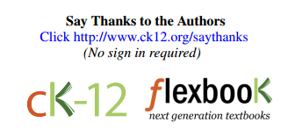

要获取本书的可定制版本和其他互动内容，请访问
作者
Utah OER DOE
www.ck12.org

CK­12基金会是一个非营利组织，以降低美国和全球其他国家K-12市场教材成本为使命。CK­
12采用基于网页的、开源、协作式汇编模型，引领并推广可混编、修改和打印的高品质、适应性的在线课本(即：FlexBook®课本)的编制和分销。

版权© 2017 CK-12基金会， www.ck12.org

“CK-12”和"CK12"名称和相关的“FlexBook®” 和“FlexBook Platform®”徽标及表述(统称为“CK-12标志”)为CK-12基金会的商标和服务标志，受犹他州法律、美国联邦法律和国际法律的保护。

采用任何格式或介质，全部或部分地对本书进行任何形式的复制，必须包含出处链接http://www.ck12.org/saythanks
(置于可见位置)和以下条款。

除非另有说明，所有CK-12内容(包括CK-12课程材料)均根据Creative Commons-署名-非商业性使用-3.0未本地化版(CC BY-NC 3.0)许可协议(http://creativecommons.org/ licenses/by-nc/3.0/)向用户开放。Creative Commons 会不定时地修正和更新该协议(以下简称“CC许可协议”)。该协议通过引用方式整合到此处。

完整条款可见于：http://www.ck12.org/about/ terms-of-use。

打印日期：2017年1月20日

目录

1 使用本书

1.1 版权所有者和版权 . . . . . . . . . . . . . . . . . . . . . . . . . . . . . . . . . . . . . . . . . . . . . 5
1.2 学生作科学家 . . . . . . . . . . . . . . . . . . . . . . . . . . . . . . . . . . . . . . . . . . . . . . . . 6
1.3 教师须知. . . . . . . .. . . . . . . . . . . . . . . . . . . . . . . . . . . . . . . . . . . . . . . . . . . . 10

2 第1部分：太阳系的结构和运动
2.1 地球、月球和太阳系(6.1.1) . . . . . . . . . . . . . . . . . . . . . . . . . . . . . . . . . . . . . .12
2.2 重力和惯性(6.1.2) . . . . . . . . . . . . . . . . . . . . . . . . . . . . . . . . . . . . . . . . . . . . . 26
2.3 太阳系的规模(6.1.3) . . . . . . . . . . . . . . . . . . . . . . . . . . . . . . . . . . . . . . . . . . . 31
2.4 参考资料 . . . . . . . . . . . . . . . . . . . . . . . . . . . . . . . . . . . . . . . . . . . . . . . . . . . 51
第2部分：能量和物质
3.1 原子和分子(6.2.1) . . . . . . . . . . . . . . . . . . . . . . . . . . . . . . . . . . . . . . . . . . . . . 53
3.2 物质的状态(6.2.2) . . . . . . . . . . . . . . . . . . . . .. . . . . . . . . . . . . . . . . . . . . . . . 57
3.3 热能和粒子运动(6.2.3) . . . . . . . . . . . . . . . . . . . . . . . . . . . . . . . . . . . . . . . . . 63
3.4 工程设计(6.2.4) . . . . . . . . . . . . . . . . . . . . . . . . . . . . . . . . . . . . . . . . . . . . . . 67
3.5 参考资料 . . . . . . . . . . . . . . . . . . . . . . . . . . . . . . . . . . . . . . . . . . . . . . . . . . . . 72
第3部分：天气模式
4.1 水循环(6.3.1) . . . . . . . . . . . . . . . . . . . . . . . . . . . . . . . . . . . . . . . . . . . . . . . . 74
4.2 气压和气团(6.3.2) . . . . . . . . . . . . . . . . . . . . . . . . . . . . . . . . . . . . . . . . . . . . . 80
4.3 气候(6.3.3) . . . . . . . . . . . . . . . . . . . . . . . . . . . . . . . . . . . . . . . . . . . . . . . . . . 89
4.4 温室效应(6.3.4) . . . . . . . . . . . . . . . . . . . . . . . . . . . . . . . . . . . . . . . . . . . . . . 94
4.5 参考资料 . . . . . . . . . . . . . . . . . . . . . . . . . . . . . . . . . . . . . . . . . . . . . . . . . . . . 99
第4部分：生态系统
5.1 生态系统(6.4.1) . . . . . . . . . . . . . . . . . . . . . . . . . . . . . . . . . . . . . . . . . . . . . 101
5.2生物间的互动(6.4.2) . . . . . . . . . . . . . . . . . . . . . . . . . . . . . . . . . . . . . . . . . . 105
5.3 生态系统中的物质和能量(6.4.3) . . . . . . . . . . . . . . . . . . . . . . . . . . . . . . . . . 109
5.4 生态系统中种群的稳定性(6.4.4) . . . . . . . . . . . . . . . . . . . . . . . . . . . . . . . . . 114
5.5 稳定性和变化(6.4.5) . . . . . . . . . . . . . . . .. . . . . . . . . . . . . . . . . . . . . . . . . . 119
5.6 参考资料 . . . . . . . . . . . . . . . . . . . . . . . . . . . . . . . . . . . . . . . . . . . . . . . . . . . 124

第1章

使用本书

章节大纲

  - 版权所有者和版权

  - 学生作科学家

1.3 教师须知

1.1 版权所有者和版权

版权所有者和版权，犹他州教育委员会，2017年。

除非另有说明，本书的内容按照Creative Commons-署名-非商业使用-分享类似作品许可协议予以授权。许可协议的详细信息可在线查看，网址为http://creativecommons.org/licenses/by-nc-sa/3.0/legalcode

在公开发布本书之前，我们广泛地审查了其内容，以确定材料的正确的所有权并获取发布这些材料所需的授权许可。我们将立即删除经查证构成侵权的任何材料。若您认为本书的某个部分侵犯了他人的版权，请联系犹他州教育委员会的Ricky Scott: richard.scott@schools.utah.gov。

若您的声明中没有电子签名，您可能会被要求再发送或传真一份带签名的声明。为了提请通知，您必须是作品版权所有者或经授权代表版权所有者行事的个人。您的通知必须包含：

•获得版权的作品的标识或者同一个地方多份作品的代表性作品列表(若同一个地方有多份作品)。
•被指控为侵权的材料的标识或被指控为侵权活动主体材料的标识。您必须提供充足的信息以便我们找到该材料，如具体的页码或其他具体的标识。
•能够让我们联系上联系声明人的信息(如电邮地址、电话号码)。
•一份声明书，说明声明人认为该材料的使用未经版权所有者或经授权代理人的授权。
•一份声明书，声明通知中的信息准确，且声明人是版权所有者或版权所有者的授权代理人。

本书主要根据由CK-12基金会—http://ck12.org/编制的一些优秀材料改编而成。我们通过Creative Commons署名-非商业使用-分享类似作品许可协议获得这些材料的使用许可。我们感谢CK-12基金会对辅助性科学课本所做的开创性工作，没有他们的努力，就不可能有现在的这本书。

我们尤其要感谢优秀的犹他州科学课教师，正是在您们的共同努力下，本书才得以诞生，感谢您们对科学教育事业以及犹他州的学生们所作的贡献！

1.2 学生作科学家

做科学

科学是什么样的，感觉如何？

无论你是学生还是教师，阅读本书将会开启你钻研科学“实践”的大门。或许某个人、某个地方以前已引发你思考过这个问题，所以，你可能已经有机会构想过各种可能性。你想象中做科学的是哪些人？他们长什么样？他们都在做些什么？

当我们让人们想象一下这些问题时，很多时候，他们描画或描述的都是穿着实验室白大褂的人，头发乱糟糟的人，装着正在冒泡泡的奇怪液体的烧杯和烧瓶。可能还会有东西爆炸。坦白说，一些科学家的衣着外貌确实是这样的，或者是其他的刻板印象：随时带着口袋护套和计算器，思考着如何将火箭发射入轨道。或者出现在脑子里的可能是一份你做科学展览项目时必须核对的步骤列表或者是一个填满大量数字的图表或数据表。

好，我们再来看看刚才的问题。当你想到图表和表格、实验室白大褂和计算器时，这些描述的是你自己以及你所喜欢的吗？如果是的话，那就太好了。不过，如果不是的话—或许我们大多数人都如此，那就赶快把它抛诸脑后吧。因为那说的不是你，所以留着也没用。你要做的是，把自己想象成做科学或实践科学的人。事实上，无论你是谁，我们都需要科学家和像你一样的公民，因为我们需要各种各样的点子、看法以及创造型思考者。这里面就包括你。

科学家们漫步于树林中，他们挖掘泥土，切削岩石，通过显微镜观察物质。他们阅读。他们在五金商店的走廊里鼓捣各种管材和管子，看看它们可以发出什么声音。他们做白日梦，发挥无限想象。他们计算、测量并做预测。他们盯着山中岩石的表面，思考它们是怎样形成的。他们跳舞。他们画画写写，写了再写。

科学家—包括我们当中那些实践、使用、应用或思考科学的人—并不符合任何刻板印象，这是因为没有人符合某一个刻板印象。如果我们真的想要弄清我们的共同点是什么，我们最终会发现我们的基因结构与黑猩猩的基因结构非常像。但我们和黑猩猩的区别可能是：我们走路时腰挺得更直、毛发更少、我们会做更好吃的披萨。(无论如何，黑猩猩的确能够熟练完成许多我们认为是“人类”技能的事情，如交流、打架、相互照顾、建立社区和使用工具。)真正把我们人类区分开来的并不仅仅是我们知晓并做一些事情，还包括我们会思考和解释我们的世界。我们践行的方式有很多，包括绘画、宗教、音乐、文化、诗歌，以及(或许尤其是)科学。科学并不仅仅是一种方法或我们已知的一系列事物。它是人类特有的思考和解释人类所处自然世界的一种实践。从各种物质最基本的构成元素，到最广阔的空间，科学包罗万象。如果你曾思考过：“时间是从何时开始的？”、“世界上最小的物质是什么？”，或简单的“什么是颜色？”等无穷无尽的问题，那就说明你已经带着科学思维在思考啦。你当然是带着科学思维在思考呀，毕竟你也是人呀。
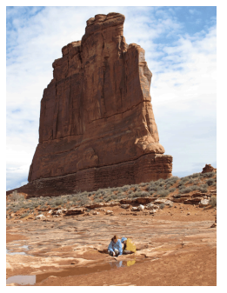

但我们还必须弄清另一些问题。科学不仅仅是这些问题及其解释。科学是一种思考力和自圆其说本身。我们必须思考，然后真正地弄清关于我们所处环境的细节。我们必须亲自动手。这里有一个很好的例子：两位年轻的科学家在美国拱门国家公园的法院塔景观下。我们可以肯定的说他们花了一些时间以敬畏的心情欣赏巨大的砂岩壁，但从这张照片可以看到：他们被最近的雨水反复冲洗后的沙子迷住了。沙漠中高高耸立的巨型砂岩壁下的这两个大顽童，他们正在高兴地玩沙子。这很可笑，或者说，这可笑吗？

沙子是怎么到了那里的？它从何处而来？沙子来自岩石还是岩石来自沙子？你如何得到答案呢？你会怎样来讲这个故事？

看，那里有一个水坑。沙漠里多久会碰到一个水坑？沙子湿润、细腻，在固态岩石上形成一层层的漩涡图案。岩石上有一些坑坑洼洼的地方，就像两位科学家坐在里面的那一块一样，沙子和冷水就沉积在那里。接着，你可能会想：沙子会填满那个坑形成更多的岩石吗？或者那个坑会因为变成了沙子而慢慢消失吗？接着，你可能会对图中背景上的巨大砂岩壁做更多的思考：它和沙子的颜色一样，那么是沙子集聚构成了它现在的样子，还是它被磨损成这样？如果是前者，那么沙子是如何聚集在一起的呢；如果是后者，我们在岩石中所看到的图案是如何形成的呢？这是为什么呢？多长时间？接下来会怎么样？

正如水坑、沙坑或简单的岩层中有待被揭示的科学一样，肥皂泡、蠕虫、舞者的旋转步伐以及大桥结构中，都蕴藏着科学。但是这种我们称之为“科学”的东西，它存在的根本在于你的关注、提问和对各种可能性展开想象。要做科学的话，你得成为那个采集信息和证据，然后对其进行组织和推理并将其传达给别人的人。最重要的是，你得开始思考。在本书的其余部分以及后续你将踏上的整个科学旅途中，思考都应被置于核心位置。无论你是一位 学生还是教师，这样的思考都会把对科学的解释鲜活起来并使之成为你自己的东西。

Adam Johnston
韦伯州立大学
科学和工程实践

科学和工程实践是科学家研究和探索自然现象的方法。

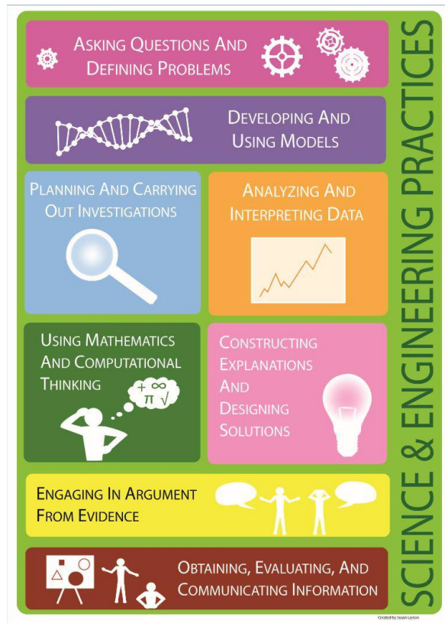

交叉概念

交叉概念是科学家用于解释自然现象的工具。
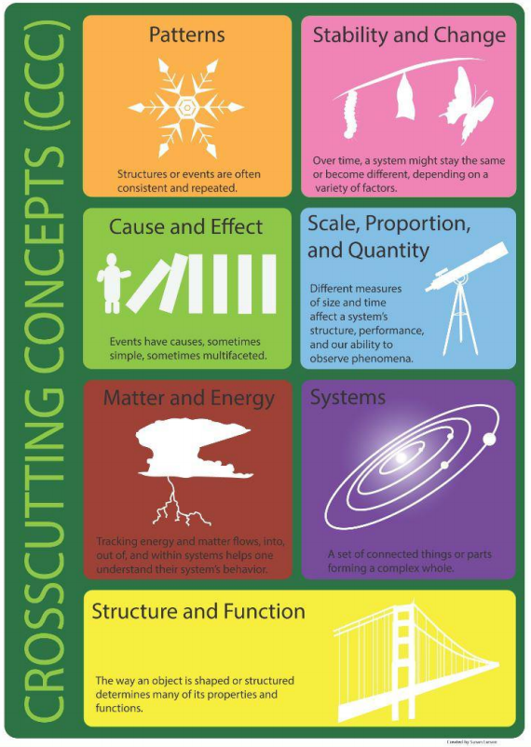

1.3 教师须知
本公开教育资源(OER)课本是专门为学生编写的，作为规范的资料来源，供他们获取与犹他州科学与工程 教育(SEEd)标准相匹配的相关信息。
本书用于支持教师设立的课程，但不用于替代课堂教学。本书不旨在于说明应该教授哪些内容，甚至也不会建议应该按什么顺序进行教学。

本OER课本按照犹他州SEEd标准的各个部分和标准的顺序进行编排。大部分标准都有自己的章节，在开头和结尾设一种现象，学生可利用其收集信息，按照自己的理解推理，采用科学和工程实践方法来表述自己的研究结果。匹配性高的标准可能会合并到一个章节。

本书是为犹他州SEEd标准编写的第一个版本，由犹他州科学教师在相对较短的时间内编排而成。因为编写本书的时间短促，本书内容可能会有一些语法错误或不足之处。我们希望使用本书来教学生的教师可以把关于改善本书的建议记录下来。为了完善本书，每年我们都会采用教师的反馈并根据新的目标来改善本书。

您若想提供一些用以支持未来编写团队的反馈内容，请使用以下在线调查：https://www.surveymonkey.com/r/SEEdOERFeedback 。

第2章

第一部分：太阳系的结构和运动

章节大纲

2.1 地球、月亮和太阳系(6.1.1)

2.2 重力和惯性(6.1.2)

2.3 太阳系的规模(6.1.3)

2.4 参考资料

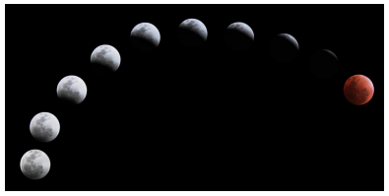

太阳系由太阳、行星和太阳重力影响下的其他物体组成。重力是指具有质量的物体之间的吸引力。太阳-地球-月球系统为人们研究处于太阳系中物体之间的相互作用提供了机会，这些相互作用直接影响到在地球上所观察到的现象。科学家们利用多个来源的数据，确定我们的太阳系中物体的比例和属性。

2.1 地球、月球和太阳系(6.1.1)

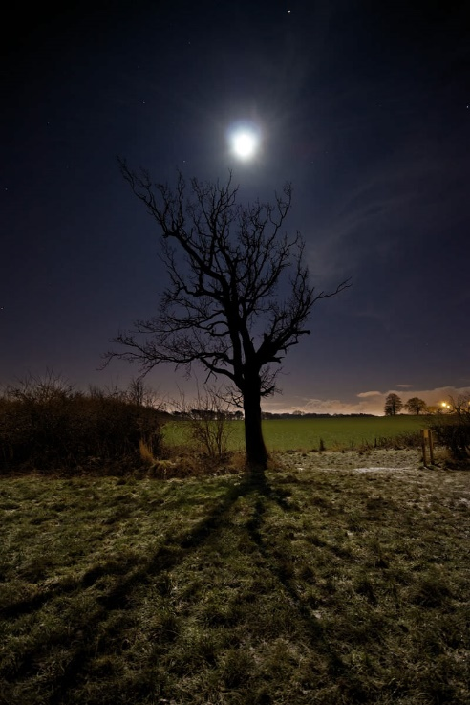
探索这种现象

夜晚你走出门，抬头望向天空，就能看到以上景象。

你注意到了什么？
观察结果 | 问题

绘制一个显示满月时太阳、地球和月球的位置的模型。

6.1.1 月相

构建并使用一个太阳-地球-月球系统模型来描述月相、日食和月食以及四季的循环模式。模型的示例可以是实物模型、图形模型或概念模型。

本节的重点是在一个月中由地球、月球和太阳的不同位置形成的可观察到的模式。地球-月球-太阳系在一年的时间里也形成了多种可观察到的模式。很重要的是要分析该体系，从而描述其是如何形成重复或循环模式的。

月相
月球围着地球转动时，它的不同部分看上去被太阳照亮了。月球本身并不会发光。它只会反射来自太阳的光。月球有时看起来被完全照亮，有时看起来又一片寂黑。尽管从地球上看月球在发生变化，但它总有一半一直被太阳照亮。我们从地球上可以看见月球被照亮部分的全部、一部分或者一点也看不见。月亮外观的这些可预测模式，称为月相。
- 欲知关于月相的更多信息，请访问此互动网站：http://bit.ly/2dPQlKZ
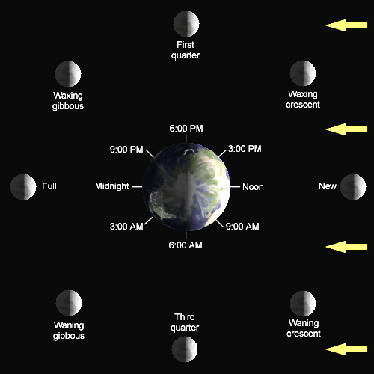
我们从地球上看起来月亮被完全照亮时，满月就出现了。满月出现于地球位于月球和太阳之间时。在月球继续绕着地球转动的同时，从地球上可以看到的被照亮部分持续减少，直到月球完全变黑。这个相位被称为新月。

当这个循环继续时，月球被照亮的部分将增多，直到其重新被全部照亮。这种可预测的模式会持续大约28天。
- 观看此视频，查看月相变化： http://go.nasa.gov/2dZEFVb
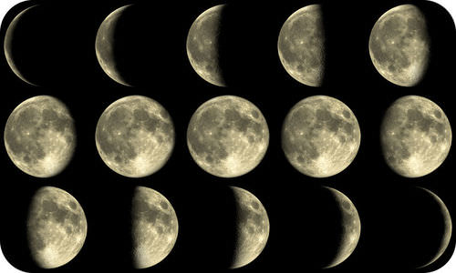
月球被照亮部分慢慢增加至满月，然后又慢慢减少至新月。这种可预测的模式的周期大约为28天。

焦点问题
- 是什么导致月球外观以可预测模式发生变化？
- 出现满月和新月时，太阳、地球和月亮分别位于什么位置？
- 月球如何接收其光线？

小结
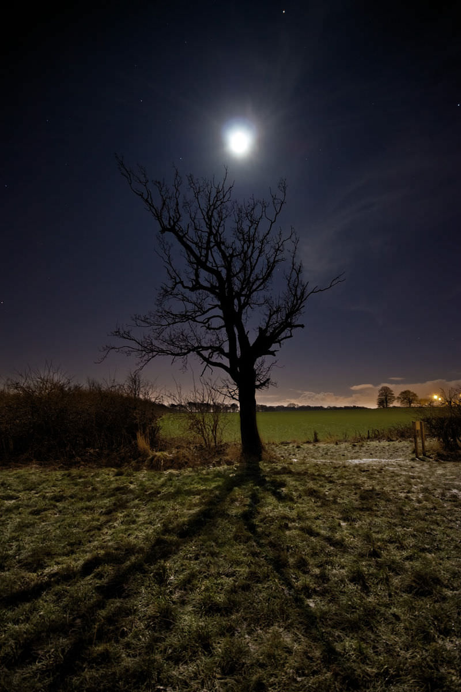
一个月后，你正要爬上峡谷，抬头看峡谷时，就能再次看到这个景象。根据你所学的知识，绘制一个修改后的模型，显示满月时太阳、地球和月球的位置。

探索这种现象
某晚你走出门，期待看到满月，但是满月的一部分是黑的。

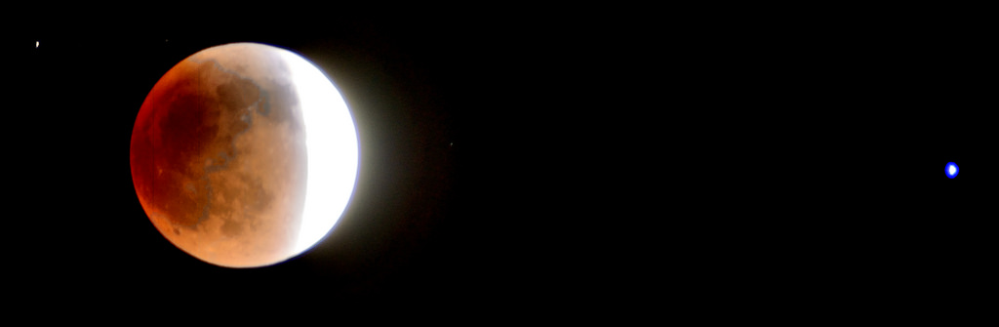

你注意到了什么？

观察结果 | 问题

绘制一个指示月食时太阳、地球和月球位置的模型。

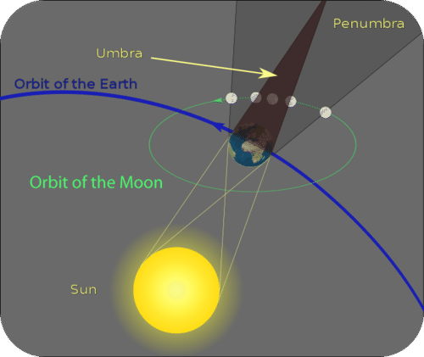
月食

有时，满月穿过地球的阴影，这就是月食。在月全食期间，月球完全在地球的阴影部分运行。而在月偏食中，月球只有一部分进入地球的阴影部分。因为地球的阴影很大，月食会持续数小时。
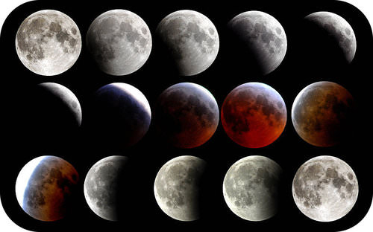
月偏食一年至少出现两次，但月全食较少出现。在月全食期间，月球泛起暗红色的光。出现这种红光的原因是太阳光经过地球大气层发生了折射。

此处的一系列图片展示的是月食现象。

焦点问题
- 在各种月相中，什么时候会出现月食？
- 为什么在月食期间，有阴影越过月球？
- 解释为什么我们不能每个月都看到月食。

小结

某晚你走出门，期待看到一轮满月，但是满月的一部分是黑的。

再次查看你在本节开始的时候绘制的模型。根据你所学的知识绘制一个经过修改后的模型，显示月食期间太阳、地球和月球的位置。

探索这种现象

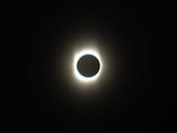

本图展示的是从地球上看到的日食现象。

你注意到了什么？
观察结果 | 问题

绘制一个出现日食时太阳、地球和月球位置的模型。

日食

日食出现于新月正好运行至地球和太阳的中间时。出现日食时，一块阴影会落到地球上并挡住地球上人们看太阳的视线。

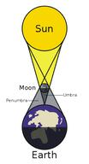

日食(未按比例示出)

当月球的阴影完全遮挡住太阳时，就会出现日全食。当月球的阴影只挡住太阳的一部分时，这种现象被称为日偏食。

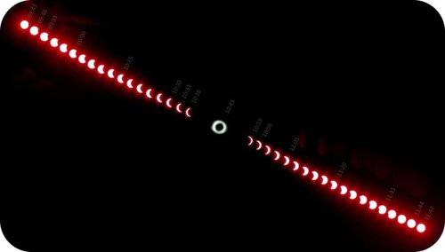

此处的一系列图片展示的是日食现象。

日食很少见，且通常仅持续数分钟，这是因为月球投到地球上的阴影比较小。在没有适当装置的情况下，裸眼直视日食很危险。
焦点问题
- 是什么导致出现日食的？
- 日食与月食的不同之处是？

小结

日全食照片

再次查看你的初始模型。根据你已经学到的知识，构建一个修改后的模型，显示日食期间太阳、地球和月球的位置。

探索这种现象

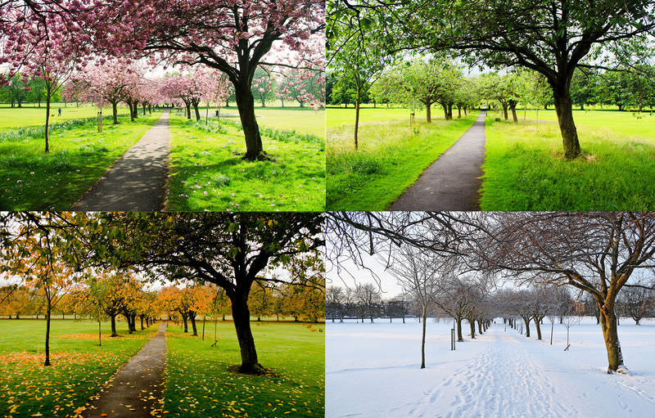
上图是一年四季中的同一个公园。是什么导致四季的出现？
绘制一个模型，显示不同季节期间地球和太阳的位置。

季节

访问此互动网站，探索地球上四季的成因。
- http://tinyurl.com/j9nqnnw
白天渐渐变暖。花朵含苞待放。太阳升到天空中更高的地方，日照持续时间更长。春天就像一个崭新的开始。是什么导致这些让人欣喜的变化？
一些人认为：在夏天，地球距离太阳更近；在冬天，地球距离太阳更远。但事实并非如此！那么到底是怎么回事呢？这是因为当一个半球处于夏天时，另一个半球则处于冬天。
地球沿着轨道(即：行星围绕天体转动的路线)转动。地球的运行轨道，起初被人们认为是圆形的，但实际上是椭圆形的。在一年当中，当地球围绕着太阳移动到新位置的时候，就出现了我们的四季：春、夏、秋、冬。
地球与太阳的距离对地球上的冷暖并无多大影响。事实上，在冬季的时候，北半球距离太阳最近。那么，既然处于北半球的我们距离太阳最近，为什么我们会觉得非常冷呢？
地球的自转轴(即：一根假想的地球绕之转动的杆)，以23.5度的角度倾斜。正是因为这种倾斜，地球的一个半球倾向太阳。这导致该半球从太阳直接接收更多的能量。
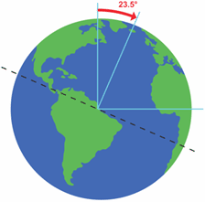
地球绕太阳公转时，其自转轴保持倾斜。地球的自转轴总是指向同一个方向，即朝向北极星的方向。地球绕太阳公转以及地球23.5度的倾斜角度的结合是四季出现的原因。

北半球的夏天
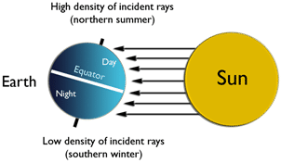

在北半球的夏天，北极向太阳倾斜。太阳光线直射北半球。该地区获得大量阳光的照射。这时，北半球正经历夏天，而南半球则正在经历冬天。

北半球的冬天
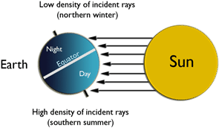

在北半球的冬天，来自太阳的光覆盖更大一片区域。这种非直射光与铺满地球表面更大面积光的能量是相同的。因此，地球表面并不会变得那么暖和。另外，因为冬天的日照时间更短，太阳能温暖地球表面的时间也就更短了。

北半球处于冬天时，南半球处于夏天。相反地，当南半球是冬天时，北半球是夏天。正在经历夏天的半球，日照时间更长。正在经历冬天的半球，日照时间更短。这是地球倾斜引起的。

夏天出现于地球倾斜朝向太阳的那个半球。这时候，太阳高挂在天空，它的热能更加径直地照射地球更长时间。没有朝向太阳倾斜的半球则经历冬天，太阳会出现在天空较低的地方，且地球接收太阳直接照射的能量较少，且时间更短。

焦点问题

- 在你生活的地方，你经历了哪些季节?
- 是什么导致四季的出现？
- 太阳是如何影响四季的?

小结
上图是一年四季中的同一个公园。是什么导致四季的出现？
再次查看你的初始模型。根据你所学到的知识，绘制一个修改后的模型，显示四季中太阳和地球的位置。

2.2 重力和惯性(6.1.2)

探索该现象

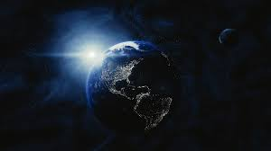

上图展示的是围绕太阳转动的地球。
构建一个模型，解释为什么太阳系中的物体会沿环绕太阳的轨道而运行。

6.1.2 重力和惯性

构建并使用一个模型，描述我们的太阳系中物体的轨道运动中重力和惯性的作用。

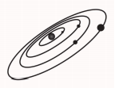
在你阅读的过程中，重点关注系统，即相关物体的有组织的组合。在本节，很重要的是要查看重力和惯性是如何影响我们太阳系中的天体的。

重力和惯性的作用

太阳是太阳系中的一颗恒星，太阳系中的大多数天体都一直围绕着太阳转动。质量是物体中物质含量的度量。任何具有质量的事物均有重力。重力是指一颗粒子或天体对另一颗粒子或天体的吸引力。你有重力，你的铅笔也有重力。

物体的质量越大，其引力(重力牵引的度量)也越强。物体的质量越大，其对其他物体的引力也越大。

太阳是我们的太阳系中质量最大的物体，因此，其向所有行星施加的重力也最大。由于太阳是我们的太阳系中质量最大的物体，它的引力保持地球和其他行星在环绕它的轨道上运行。在这样的引力的作用下，所有行星都沿着太阳四周的轨道而非一条直线运行。

太阳和其四周的每颗行星的距离都非常远。物体之间的距离越远，相互间的引力就越小。重力大小取决于物体的质量和两个物体之间的距离。重力保持每颗行星绕着太阳转动，这是因为，尽管太阳这颗恒星和它的行星间的距离很大，但他们的质量也很大。如果没有重力的话，我们就不会待在我们现在这个地方啦。

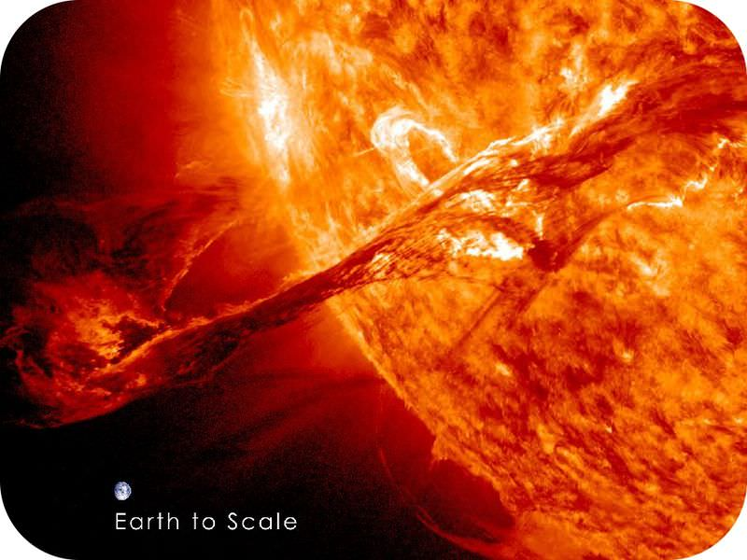

正如你在这张美国国家航空航天局(简称NASA)提供的照片中所看到一样，与巨大的太阳相比，地球极其微小。因为两个物体之间的重力与它们的质量成正比，太阳的重力相对较大。重力将地球朝太阳拉，但地球绝不会坠落到太阳上。相反，地球会一直围绕太阳转动，每365.25天(或一年)转完一整圈。

地球围绕太阳转动而不会掉落到其中是因为有惯性。惯性是指物体保持运动状态不变的性质。所有物体都有惯性，而物体的惯性取决于其质量。质量越大的物体，其惯性也越大。地球在被太阳重力牵引的同时，其惯性保持其向前移动。在惯性和重力的共同作用下，地球围绕着太阳转动。

轨道运动

地球和许多其他天体，包括小行星、彗星和其他行星，沿着被称为轨道的弧形路径，围绕太阳转动。一般来说，这些轨道呈椭圆形。在下图中，你可看到地球轨道的形状。由于太阳强大的引力，地球和其他天体一直朝太阳坠落，但它们却因为各自的向前运动导致它们绕太阳公转而不坠落到太阳上，从而与太阳保持足够远的距离。因此，它们保持围绕太阳转动而从不会撞到太阳表面上。地球和太阳四周其他天体的运动称为轨道运动。轨道运动发生于一个物体在向前运动的同时被一股重力拉向另一个物体时。
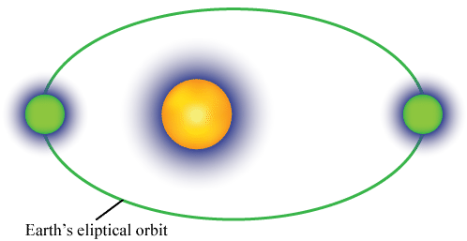

月球的轨道运动

正如地球围绕太阳转动，卫星也围绕行星转动。由于月球距离地球比距离太阳近得多，地球重力对月球的影响大于太阳的引力。地球重力将月球朝地球拉。同时，月球作向前运动，或有惯性。这股惯性的一部分与地球重力相抵抗。这股惯性导致月球围绕地球转动，而不会坠落到地球表面。
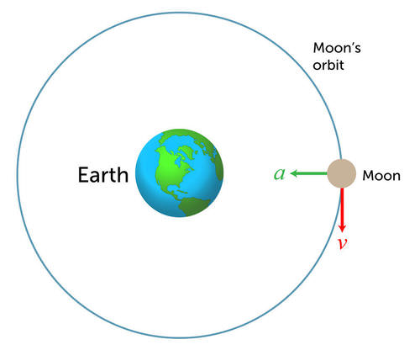
下图显示月球环绕地球的轨道运动中涉及的力。在该图中， (v) 代表月球的向前运动或速度，(a)代表地球和月球之间的重力。环绕地球的线表示月球的实际轨道—它是v和a结合作用的结果。

焦点问题
- 为何太阳被称为太阳系的中心？
- 为什么地球不会与太阳相撞？
- 为什么月球会保持在环绕地球的轨道上运行？

小结

上图展示的是围绕太阳转动的地球。

思考你从本节学到了什么。构建一个修改后的模型，解释太阳系中物体保持在环绕太阳的轨道上运行的原因。

2.3 太阳系的规模(6.1.3)

探索这种现象
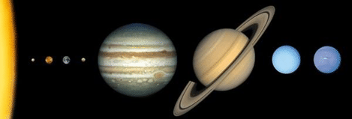
上图是我们的太阳系模型的一个例子。
该模型有哪些地方对理解太阳系很有用？
该模型有哪些局限性？

6.1.3 太阳系中的物体

采用计算性思维，分析数据并确定太阳系中物体的规模和性质。规模的例子可包括尺寸和距离。性质的例子可包括分层、温度、表面特征和轨道半径。数据来源可包括地球以及太空仪器如望远镜、卫星等。数据的类型可包括图形、数据表、绘图、照片和模型。
本节重点讨论规模。我们太阳系中的物体在规模和性质上差异很大。重要的是要分析哪些是与规模有关的相关数据，以及物体尺寸和物体之间的距离是如何对我们太阳系中的结构和运动产生影响的。

太阳系中物体的规模和性质

太阳系是由八大行星以及它们的卫星、小行星、彗星和围绕太阳转动的许多小物体组成。太阳是位于我们太阳系中心的一颗恒星。它维系着地球上的生命，也是光、热和能量的来源。
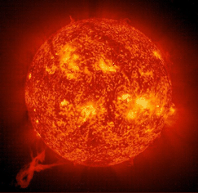
行星是围绕恒星转动的一种天体。它本身并不发光。它也比小行星或彗星更大。按照与太阳的距离从近到远来排序，我们太阳系中的行星分别是水星、金星、地球、火星、木星、土星、天王星、海王星。
人们曾一度认为冥王星也是一颗行星，但国际天文学联合会 (IAU) 于2006年8月24日将其归类更改为矮行星。

测量距离
由于恒星和星系距离彼此很遥远，将英里或公里用作距离测量单位很困难，因为数字太大，科学家和天文学家有时就用光年，即光在一年内传播的距离，来测量距离。
首先，让我们以地球与太阳之间的距离为例，来探讨这一度量是如何实现的。地球与太阳之间的距离大约为9300万英里(1.5亿公里)。来自太阳的一束光抵达地球需8.3分钟(约500秒)。光速，即光传播的速度，大约为18.6万英里/秒(30万公里/秒)。光速比目前火箭的飞行速度快得多。

光年计算
- 60秒/分钟(×)60分钟/小时=3600秒/小时。
- 3600秒/小时(×)24小时/天=86400秒/天。
- 86400秒/天(×)365天/年=31536000秒/年。
- 31536000秒/年(×)186000 英里/秒=5865696000000英里/年=1光年(单位：英里)。

或者

- 31536000秒/年(×)300000 公里/秒=9469800000公里/年=1光年(单位：公里)。

下表采用光年、英里、公里和天文单位表示太阳和各颗行星之间的距离。天文单位(AU)是对比量度制。一个天文单位等于太阳和地球之间的距离。

行星与太阳的距离
行星 | 光年 | 英里(mi) | 公里(km) | 天文单位(AU)
水星 | 0.000006  (3.2光分) | 36,000,000 | 58,000,000 | 0.39 AU
金星 | 0.000011  (6光分) | 67,000,000 | 108,000,000 | 0.72
地球 | 0.000016  (8.3光分) | 93,000,000 | 150,000,000 | 1.00
火星 | 0.000024  (12.7光分) | 141,000,000 | 228,000,000 | 1.52
木星 | 0.000082  (43.3光分) | 484,000,000 | 778,000,000 | 5.20
土星 | 0.000151  (79.5光分) | 888,000,000 | 1,429,000,000 | 9.54
天王星 | 0.000304  (2.7光时) | 1,786,000,000 | 2,875,000,000 | 19.22
海王星 | 0.000476  (4.2光时) | 2,799,000,000 | 4,504,000,000 | 30.06

测量大小
太阳是一颗中等大小的恒星。但是，它是太阳系中最大的物体。太阳的质量是太阳系中所有其他物体总质量的500倍！
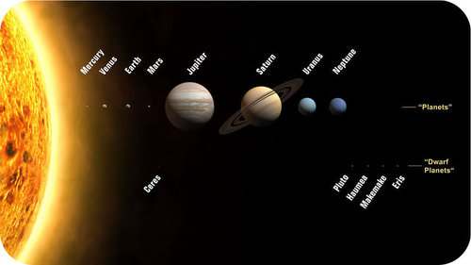

太阳、行星和矮行星的相对大小以及它们与彼此的相对位置按比例显示。相对距离未按比例显示。

下表提供数据来对比太阳和行星的大小，同时还提供每颗行星需耗费多长时间完成一圈自转(按天计)，以及每颗行星需耗费多时间完成一圈公转(按年计)；尤其注意相对于地球来说，金星的转动速度有多慢。

行星和太阳的质量、直径、公转、自转
物体 | 质量(相对于地球) | 行星直径(相对于地球) | 日长(地球天数) | 年长(地球年数)
太阳 | 333000 倍地球的质量 | 109.2 倍地球的直径 | --- | ---
水星 | 0.06 | 0.39 | 56.84地球天 | 0.24地球年
金星 | 0.82 | 0.95 | 243.02 | 0.62
地球 | 1.00 | 1.00 | 1.00 | 1.00
火星 | 0.11 | 0.53 | 1.03 | 1.88
木星 | 317.8 | 11.21 | 0.41 | 11.86
土星 | 95.2 | 9.41 | 0.43 | 29.46
天王星 | 14.6 | 3.98 | 0.72 | 84.01
海王星 | 17.2 | 3.81 | 0.67 | 164.8

下图是行星轨道、小行星带和柯伊伯带的相对大小。一般来说，行星距离太阳越远，它的轨道与下一条轨道之间的距离也越远。行星的轨道形状并非圆形，而是稍微呈椭圆形。

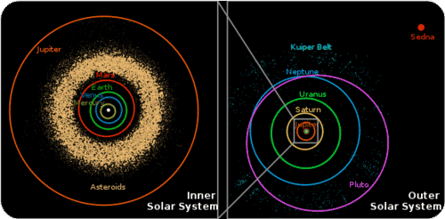

图像未按比例显示。太阳系中行星轨道的相对大小。内太阳系和小行星带在左上方。外行星和柯伊伯带在右上方。

行星
行星是指围绕恒星转动的天体。在我们的太阳系中，一共有八颗行星。可用以下事实数据对比这几个行星：
  - 水星
  - 金星
  - 地球
  - 火星
  - 木星
  - 土星
  - 海王星

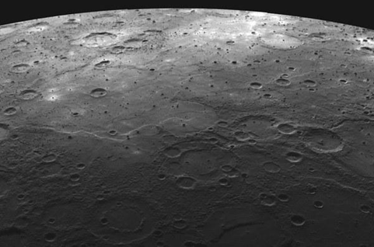
水星

- 它是距离太阳最近的行星。
- 我们的月球和水星表面看起来相似。
- 它的大气层很薄。它没有卫星。
- 它的温差最大， 662˚F (白天) 到 -274˚F (夜晚) = 936˚。
- 自转：58.7地球天。
- 公转：88地球天。
- 与太阳的距离：0.39AU。
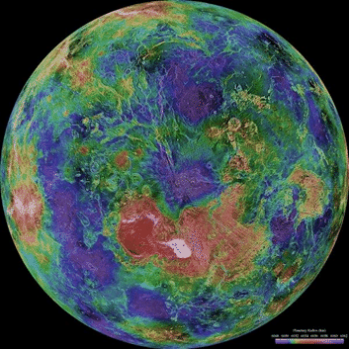
金星
- 它是距离太阳第二远的行星。
- 在围绕太阳转动的同时，它在缓慢地向后自转。
- 它的大气层的主要成分是二氧化碳。
- 金星的大气层会锁住热量，使金星成为最热的行星(860˚F)。
- 它的表面主要有火山活动。
- 金星表面有极少量的陨石坑。
- 它没有卫星。
- 自转：243地球天。
- 公转：224.7地球天。
- 0.72 AU。

地球
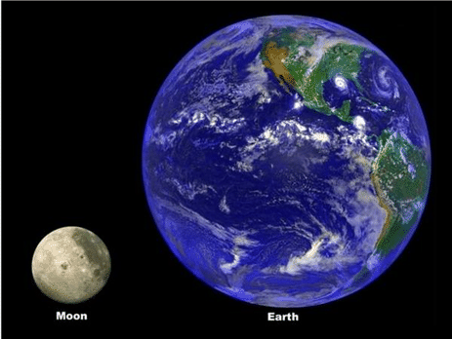
- 它是距离太阳第三远的行星。
- 地球表面被70%的水和30%的陆地所覆盖。
- 它有一个大卫星。
- 据我们目前对太阳系的了解，它是唯一一颗具备生命条件的行星。
- 地球上有火山、山脉、地震和少量的陨石坑。
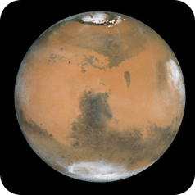
- 自转：24小时
- 公转：365.25天
- 1 AU。
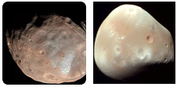
火星

火卫一和火卫二
- 它是距离太阳第四远的行星。
- 铁的氧化物(铁锈)导致它的表面呈红色。
- 它有由冰冻二氧化碳(干冰)和水冰组成的极冠。
- 它有两个小卫星。(火卫一和火卫二)
- 它的大气层较薄，厚度不到地球大气层的1%。
- 有时候大量沙尘暴会遮盖其表面。
- 自转：24.6小时
- 公转：687地球天。
- 1.52 AU。
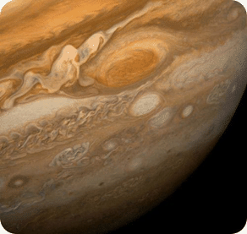
木星
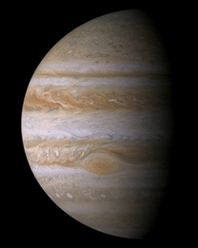

- 它是距离太阳第五远的行星。
- 它的大气层的主要成分是氢气、氦气和甲烷。
- 它的大红斑是一个已经持续了至少400年的风暴。
- 它有一个小而微弱的行星环系统。
- 它有4个大卫星、59个小卫星，总共63个卫星。历史上，人类每次发送一个太空探测器到木星上时，都有更多的卫星被发现！
- 它是我们的太阳系中最大的行星。
- 自转：9.9小时
- 公转：11.9地球年。
- 5.2 AU。
- 先驱者10号发现木星有非常微弱的行星环。
- 木卫三是太阳系中最大的卫星。它比水星还大。
- 1610年，伽利略发现了木星的四个最大的卫星(木卫一、木卫二、木卫四和木卫三)。

土星

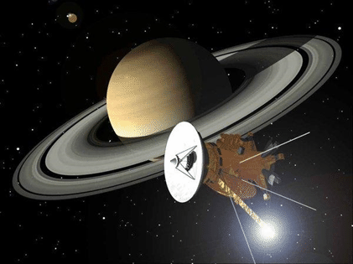
- 它是距离太阳第六远的行星。
- 它是第二大的行星。
- 它的大气层由氢气、氦气和甲烷组成。
- 它有53个被正式命名的卫星。
- 它最大的卫星土卫六比水星还大。
- 它的密度不大，因此，如果将其置于地球的海洋表面的话，它会漂浮起来。
- 它有一个大的行星环系统。土星和土星环可以填满地球和月球之间的空间。
- 自转：10.7小时
- 公转：29.4地球年。
- 9.58 AU。

天王星
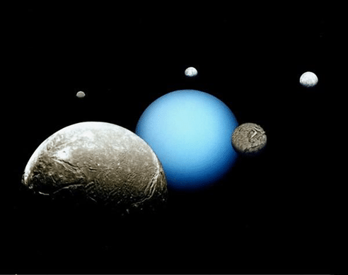

它是距离太阳第七远的行星。
- 它是我们的太阳系中第三大的行星。
- 它有一个小而微弱的行星环系统。
- 它的轴指向太阳，因此它是侧躺着自转。
- 它有27个卫星。
- 它有一个由氢气、氦气和甲烷组成的大气层。
- 甲烷使天王星的外观呈蓝色。
- 自转：17.2小时
- 公转：83.7地球年。
- 19.20 AU。

海王星
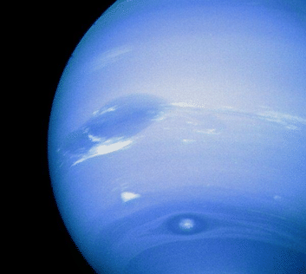
- 它是距离太阳第八远的行星。
- 有时海王星上会出现一个大黑斑—与地球一样大的大风暴。
- 它有太阳系中吹得最快的风。
- 它有一个由氢气、氦气和甲烷组成的大气层。
- 甲烷使海王星的外观呈蓝色。
- 它有14个卫星。
- 它的卫星海卫一有大气层。
- 它有一个小而微弱的行星环系统。
- 自转：16.1小时
- 公转：163.7地球年。
- 30.05 AU。

八大行星对比
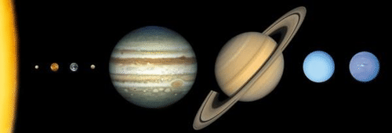

本图中各大行星的大小是按比例显示的。对各大行星进行对比可以让我们准确了解他们的大小。行星之间的距离并未按比例显示。
采用一个比例来对比这些物体有助于说明这些行星相比于地球的大小。我们大致了解地球的大小，因为我们就在地球上面吃穿住行。我们对地球的了解有助于我们理解其它行星的大小。
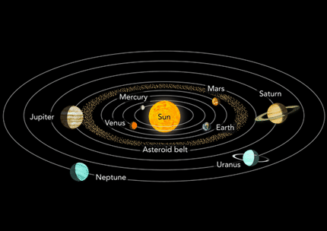
行星这样分布于太阳系中是缘于各自的性质。

请再看这张太阳系图片。与太阳靠得最近的四颗行星被称为内行星。它们都是由岩石组成的；它们当中有些的外部笼罩着一层稀薄的气体。
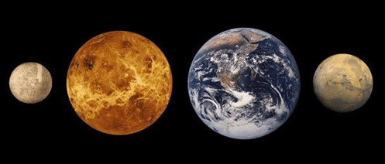
这些就是那四个岩质内行星。图中展示的是它们相对于彼此的大小。你可以叫出它们的名字吗？
下一张图显示的是每个岩质行星的内核可能的样子。内核是行星的里面部分，并由不同的层构成。
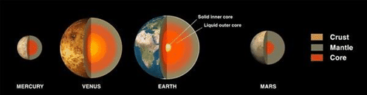
内行星
四个外行星是气体巨星。这些行星距离太阳很远。它们没有航天器可着陆于其上的坚硬的表层。相反，它们是极冷巨型气团。天文学家认为：这些行星的大气层下较深处有很热的固态内核。
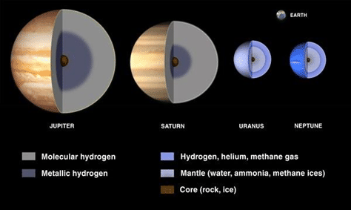

外行星
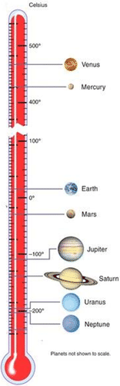

这张图展示的是这些行星的平均温度。水星距离太阳最近，但实际上金星比水星更热。原因在于金星的致密大气层就像一个温室，把太阳的能量封存在它的大气层中。

矮行星

我们太阳系的矮行星，是我们对太阳系不断加深认知的明证。2006年，随着在我们在太阳系中发现更多的新物体，天文学家重新定义了行星。冥王星并不符合行星标准，因此，它与其他类似天体一起，被归于一个新的矮行星种类。
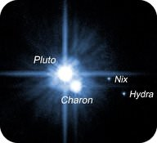

冥王星和它的卫星冥卫一实际上是两个物体。

据国际天文学联合会(IAU)称：矮行星必需：

围绕一颗恒星转动

有足够质量以保持其形状近于圆球

没有清空所在轨道上的其他更小的物体

不是卫星

矮行星除了没有清空所在轨道上更小的物体(如岩石和灰尘)外，其他方面都与行星相似。它们没有足够的重力将岩石和灰尘拉向自己成为自己的组成部分。矮行星的数量很大。经国际天文学联合会确认的矮行星有五个：冥王星、谷神星、妊神星、鸟神星和阋神星。

矮行星 | 直径 | 卫星数量 | 位置
冥王星 | 2400km | 3 | 柯伊伯带，有时穿入海王星轨道
谷神星 | 950km | 0 | 小行星带
妊神星 | 1916x1518* | 2 | 柯伊伯带
鸟神星 | 1360 到1480之间** | 0 | 柯伊伯带
阋神星 | 2326km | 1 | 柯伊伯带

*矮行星沿其最长轴线上的直径。
**基于当前数据的估算值

天文学家知道在太阳系更远的地方可能还有其他矮行星。寻找未来可能被列为矮行星的创神星、伐奴那星和奥库斯星。还有许多未知事物等待我们去发现和探索！

天然卫星
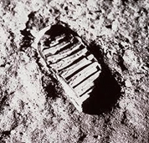

地球的卫星
月球表面分布太空中岩石高速撞击月球表面形成的陨石坑。这些岩石有可能和沙粒一样小，也可能和房子一样大。它们飞得太快，以至于在撞上月球的时候发生爆炸，在月球表面留下一个圆坑。月球表面呈浅灰色。你还能在其表面上看到深灰色印记。
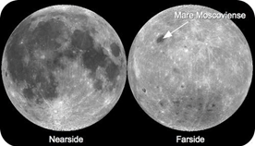
首批在月球表面上行走的宇航员踏入了一些细小的、粉状尘埃中。他们采集了要带回地球的岩石样本。首批在月球表面行走的这些宇航员们留下的脚印至今仍留在那里！这是因为月球上没有风，不会把脚印吹走。数千年后，这些脚印仍会留在月球上。
颜色较浅的区域是陨石坑、高地和山脉。颜色较深的区域是平原。这些平原中的一些是巨大的太空岩石撞击月球表面时形成的。后来，火山岩浆填满了这些被撞击的地方。因为月球上没有空气、风和水，所以就不会发生侵蚀现象。这就是月球表面上的陨石坑在形成后极少发生变化的原因。

其他行星的卫星
其他行星也有卫星。下图是我们太阳系中的一些卫星。不是所有卫星都显示在此处。它们以正确的比例显示，以方便大家将其与地球和我们的月球相比较。
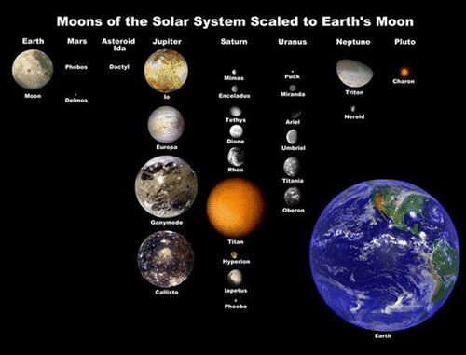

焦点问题

从那些具有更大直径的行星上，你能识别出哪些模式？

是哪些性质将矮行星和行星区别开来？

天文单位是什么？为什么将该单位用于度量太阳系中的距离？

小结

上图是我们的太阳系模型的一个例子。再次查看你在本节开始时写的内容。根据你已经学到的知识，该模型有哪些地方可有助于理解太阳系？
该模型有哪些局限性？

2.4 参考资料

1.Ee Shawn，“相只是旅程的一部分”。
2.Brandy，“卫星和行星”。
3.Phillipe Put，https://flic.kr/p/q21yDV 。
4.改编自https://commons.wikimedia.org/wiki/File:Lunar-Phase-Diagram.png。
5.https://c1.staticflickr.com/3/2898/13920257368_607b115131_b.jpg。
6.月食期间月球的位置。
7.此处的一系列图片展示的是月食现象。
8.https://c1.staticflickr.com/3/2898/13920257368_607b115131_b.jpg。
9.日食期间月球的位置。
10.此处的一系列图片展示的是日食现象。
11.日全食照片。
12. http://www.ck12.org/earth-science/Seasons/lesson/Seasons-MS-ES/ 。
13.http://www.ck12.org/physical-science/Orbital-Motion-in-Physical-Science/lesson/Orbital-Motion-MS-PS/ 。
14.https://pixabay.com/en/earth-solar-sun-moon-universe-1281025/ 。
15.太阳系中太阳和行星的相对大小。
16.太阳系中行星轨道的相对大小。
17.冥王星和它的卫星冥卫一实际上是两个物体。

第3章

第2部分：能量和物质

章节大纲

3.1 原子和分子(6.2.1)

3.2 物质的状态(6.2.2)

3.3 热能和粒子运动(6.2.3)

3.4 工程设计(6.2.4)

3.5 参考资料

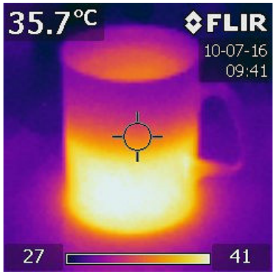

物质和能量是宇宙的基本组成部分。物质是指具有质量且占据一定空间的任何事物。能量转移导致物质发生变化。通过能量转移，物质的基本状态会发生变化。密度是指物质聚集在一起的紧密程度。在给定的空间里，密度较大的物体所含的物质比密度较小的物体所含的物质更多。热能的改变会导致材料密度的改变。绝缘体可阻止热能的传递，而导体能轻松传递热能。这些能量传递性能的差异可用于产品的设计，来满足社会的需求。

3.1原子和分子(6.2.1)

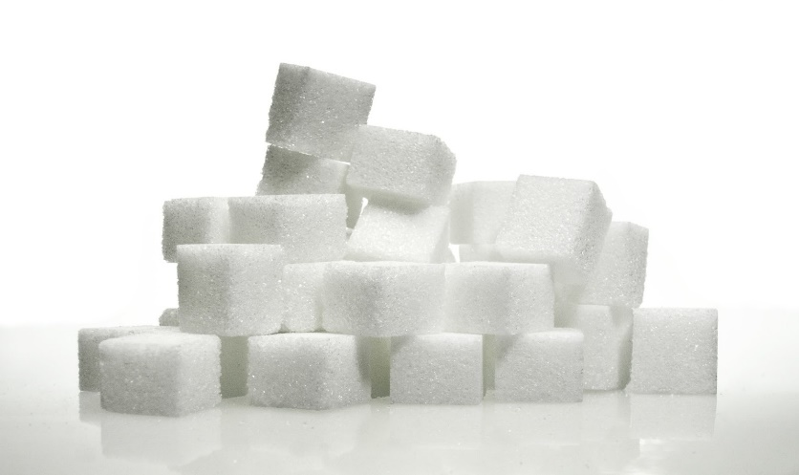
探索这种现象
盐和糖看起来和摸起来都相似。但它们的味道却不一样？这是为什么呢？

构建一个初始模型，解释糖和盐等物质为何外观相似但味道不同。

6.2.1 原子和分子

构建多个模型，显示分子是由不同种类、比例和数量的原子组成的。强调要理解原子和分子是不同的，以及原子的特定组合形成特定的分子。简单的分子例子包括水(H₂O)、大气中的氧气 (O₂)和二氧化碳(CO₂)。

本节专门讨论比例和数量。原子和分子有许多差异。重要的是要构建多个模型，展示不同比例和数量的原子是如何形成不同分子的。

原子和分子

你能看到、触摸到、闻到、感觉到和品尝到的一切事物都是由原子组成的。原子是所有物质(包括你和我以及你会遇到的每个人)的基本组成单位。如果我们想知晓某个物体是由什么组成，我们就必须知晓一些关于这些微小粒子的知识。

最小的组成单位

日常经验会清晰地表明物质有很多状态，但是你曾见过的所有物质都是由原子组成的。原子是最小的物质单位。这些原子组合在一起形成分子，而分子又可以由相同或不同种类的原子构成。两个或更多原子链接在一起时，就会形成分子。例如，我们呼吸的氧分子是由两个氧原子(O₂)组成的。水分子是由两个氢原子(H₂)和一个氧原子(O)组成的。所有水分子都有同样的比率：两个氢原子对一个氧原子 (H₂O)。右图展示的是一个由两个氢原子(显示为灰色)与一个氧原子(显示为红色)相键合组成的一个水分子。
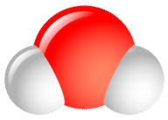

为帮助你构建原子和分子模型，请想象如何搭建积木块。每个积木块都是单独的，有自己的颜色、形状和大小，就像原子一样。你可以把这些基本单元组合在一起，形成一个类似于分子的简单结构。

关于分子有两点重要知识需要知晓：

- 分子所含的原子种类及比例一直不变。例如，二氧化碳的每个碳原子总是对应两个氧原子，而水的每个氧原子一直对应两个氢原子。

- 纯净物的成分一直不变。例如，海洋中所有水的原子种类和比例都相同。

分子的性质

分子的性质与构成这些分子的原子的性质不同。这是因为分子中的原子组合并变成一种具有独有性质的、完全不同的物质。你会在食物里放盐吗？食盐的成分是氯化钠分子。食盐的一个分子，包含一个钠原子和一个氯原子。如下图所示，钠是一种固体，与水会发生剧烈反应，而氯是一种有毒气体。但在食盐中，氯和钠组合形成一种可安全食用、无害的惰性化合物。

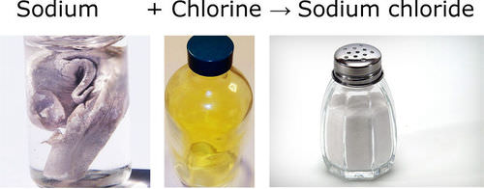

焦点问题

- 怎样区分原子和分子模型？
- 如何构造一个包含一个碳原子和两个氧原子的二氧化碳分子 (CO₂)模型？

小结
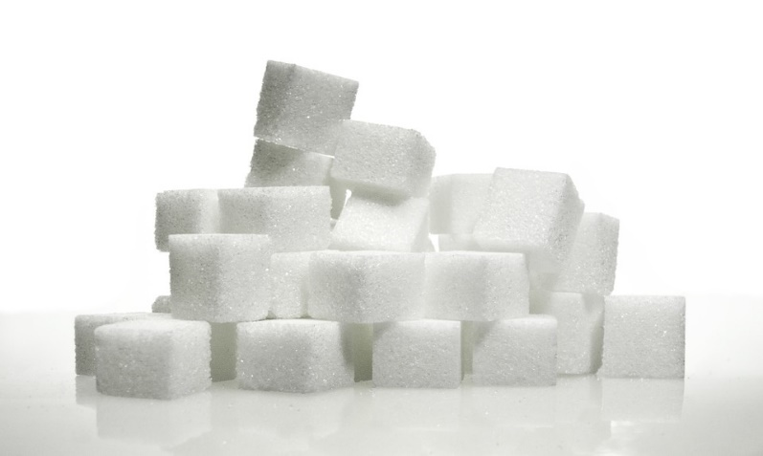

再次查看你的初始模型。根据你已经学到的知识，绘制一个修改后的模型，来解释为何糖和盐等物质外观相似却味道不同。一定要将标注或说明添加到你修改后的模型上。

3.2 物质的状态(6.2.2)

探索该现象

观察晾到室外晾衣绳上待晾干的衣服。在下表中填写你的观察结果和问题。
观察结果 | 问题

绘制一个模型来解释为何衣服会在室外晾衣绳上变干。

6.2.2 物质的状态

构造一个模型来预测热能对物质的状态和密度的影响。强调各种物质的状态(固态、液态或气态)下和相变(融化、冷冻、凝结和蒸发)期间粒子的排列。
在本节中，重点探讨因果关系。事件都有起因。关注一些解释事情之所以发生的因果关系。注意添加和移除能量是如何导致相变以及如何影响密度的。

物质的状态

物质有三种主要的状态。任意一种物质都可能以这三种状态存在。这三种状态是固态、液态和气态。

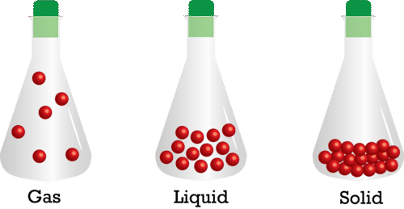

固态由以下特性定义：

有一定的形状(刚性的)

有一定的体积

粒子绕固定轴震动

液态具有以下特征：

没有一定形状(随容器而变)

有一定体积

粒子可自由移动到彼此的位置，但仍然受彼此的吸引。

气态具有以下特征：

没有一定形状(随容器而变)

没有一定体积

粒子随意移动，对彼此有些微引力或无引力。

密度是指原子和分子聚集在一起的紧密度。固体比液体更致密。液体比气体更致密。

什么是热？

热是指物质之间热能的传递。热能是使物质粒子移动的能量。温度是指热能的平均度量。热能总是从热能较高的物质传到热能较低的物质，所以它会从温度较高的物质传至温度较低的物质。你可以参见下图所示。
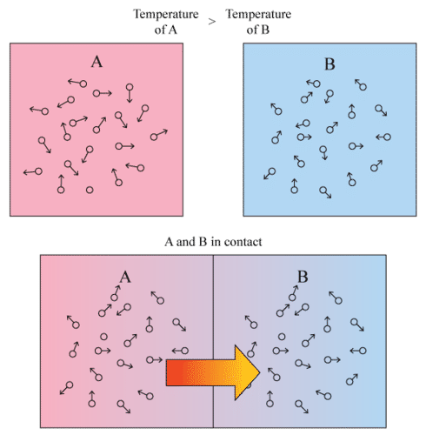
温度较高的物质中的较快速移动的粒子碰撞到温度较低的物质中的相对较低速移动的粒子，并把一部分能量传递给后者。热能就以这种方式一直传递下去，直到两种物质的热能和温度相同。

在热能传递的同时，物质随着温度的升高逐渐膨胀。物质的密度与温度相关，且通常随着温度的升高而降低。密度是物质的一种重要物理性质。它反映物质中粒子聚集的紧密程度以及排列。例如，高尔夫球和乒乓球的大小几乎相同，但高尔夫球比乒乓球重得多。现在，想象一个类似大小的、用铅做的球，那真的会很重！我们比较的是什么？通过比较物体相对于其大小的质量，我们在研究一种称为密度的性质。密度较小的物质会上升，而密度较大的物质会下沉。

你是如何冷却一杯处于室温的可乐的？你大概会将冰块加入其中，正如右图中所示。你或许会认为是冰冷却了可乐，但事实上，它的原理刚好相反。是热可乐使冰变热了。热可乐的热能传递到温度低多了的冰上，导致其融化。在这一过程中，可乐丢失了热能，因此它的温度下降了。

物质的状态变化

当物质从一种状态转变成另一种状态时(例如，从固态转变为液态)，就会发生状态变化。导致这种变化的原因是：一种物质的能量被转移到了另一种物质。状态变化是物理变化，即它们是可逆变化，且并不会改变分子的构成方式。例如，当雾变成水蒸汽时,它仍然是水(H₂O)，且可以再次变回为液态水。物质可以在这些状态中来回变化。

物质中的能量发生转移时会导致它的状态发生变化。在上一个例子中，冰块被加入了可乐，温度较高的可乐的能量传递给了温度较低的冰块。这导致冰开始融化，从固态变成了液态。

相变的类型

当固体中的粒子吸收了足够的能量来部分克服使其聚集在一起的引力时，就会发生熔化现象。这会使粒子能够移动到其固定位置以外，从一个滑到另一个上面。最后，固体变成了液体。

水或任何其它液体变成固体的过程被称为凝固。当液体温度持续下降导致其粒子不再有足够的能量克服它们之间的引力的时候，就会发生凝固。但是，这些粒子仍然留在固定位置，相互紧紧地聚集在一起。

当空气变冷时，它能保留的水蒸气量变少，因此，空气中的一些水蒸气变成了液态水。水蒸气或任一种气体变成液体的过程，称为凝结。凝结的另一个常见例子如下图所示。

该图显示喷气式飞机留下的航迹云(凝结尾迹)。其排出废气中的水蒸气凝结在空气中的尘粒上。

蒸发是指液体变成气体这一过程。当液体裸露表面上的单独液体粒子吸收了足够多的能量，来克服其他液体粒子的引力的时候，就会发生蒸发。若这些表面粒子的移动方向正确，它们就会脱离液体，升到空中，变成气体。

焦点问题

- 绘制一个模型，指示固体、液体和气体中粒子的运动。
- 给一条巧克力加热，会发生什么？
- 冰漂浮在水面上。这个告诉我们冰的密度如何？

小结

查看你在本节开始时做的初步解释。根据你已经学习到的相变和粒子运动知识，修改你的模型，解释将衣服晾在室外晾衣绳上会变干的原因。

3.3 热能和粒子运动(6.2.3)

探索该现象

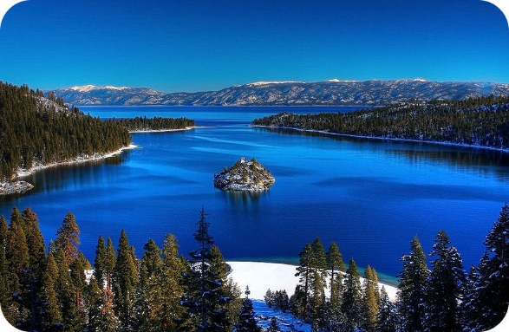

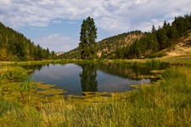

以上是位置相近的两个不同水体。哪一个水体会先结冰？请解释你的理由。

6.2.3 热能

计划并执行一项调查，以确定温度、热传递量以及不同类型或数量物质中普通粒子运动变化之间的关系。重点记录和评估数据，并表述调查结果。

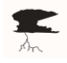
本节中，重点探讨热传递和物质中普通粒子运动之间的关系。

热能和粒子运动

当 热流入物体中时，物体的热 能升高，它的 温度也升高。温度升高值取决于三个因素：1)加了多少热，2)物体的大小，和3)物体的材质。

热能和温度紧密相关。它们都将物质中移动粒子的数量反映为能量。但是，温度是该能量的平均度量，而热能是一个体系中的总能量。这是否意味着，温度较低的物质与温度较高的物质相比，热能更少？不一定。还有一个因素也会影响热能，这个因素就是质量。

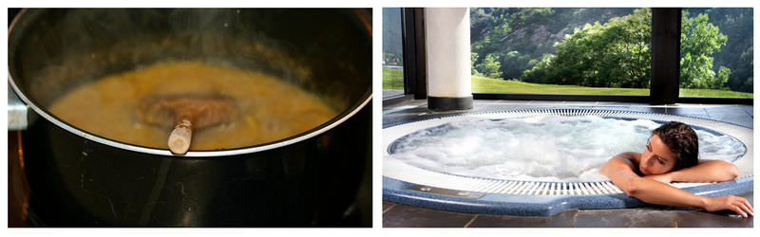
图中的汤正在沸腾 ，温度为100摄氏度，而浴缸中的 水仅仅是令人舒适的温热，温度约38摄氏度。尽管浴缸中的水温要低很多，它的热能却更大。这是因为温度是粒子平均能量的度量，而非总能量的度量。汤的粒子具有比浴缸中水 的粒子更大的平均能量；汤的温度更高。但是，浴缸中水的质量比锅中汤的质量要大得多。也就是说，浴缸中水的粒子数量，比汤的粒子数量多得多。所有这些运动的粒子给了浴缸中的水更大的总能量，即使它们的平均能量较小。因此，浴缸中水的热能比汤的热能更大。

焦点问题

- 有哪些因素影响物体温度的上升或下降值？
- 请看上图中的汤锅和盛水浴缸。哪个物体的热能更大？请解释你的理由。
- 热能和温度的区别是什么？

小结

再次阅读对于哪个水体会先结冰你的最初解释。接着，结合你已经学习的关于热能的知识，写一份描述哪个水体会先结冰及其原因的说明。

3.4 工程设计 (6.2.4)

探索该现象

你是否曾注意到过：在瓷砖地板上走比在地毯上走感觉更冰冷？

为什么瓷砖地板比地毯给人的感觉更冷？

6.2.4 工程设计

设计一个可以最大程度地减少或增加热能转移的物体、工具或方法。确定衡量标准和限制，制作一个样件用于重复测试，分析测试数据，并提供修改方案以优化设计方案。重点演示不同材料的结构是如何使其成为导体或绝缘体的。

工程学用科学知识，来满足人类的需求。本节重点探讨不同材料的结构帮助其自身发挥导体或绝缘体作用的方式。

工程设计

新技术的设计过程，并不是灵光一现这么简单。我们必须考虑设计上可能会存在的限制或局限性。这些因素可能包括新产品或新工艺的成本或安全性。设计模型的制作和测试也很重要。这些步骤可以确保设计可以真正解决问题。这个过程中还给予设计者机会发现问题并按需要调整设计。没有任何解决方案是完美的，但是测试并优化一项设计可以确保：技术将为预期要解决的问题提供一个可行的解决方案。

完成工程设计可以有多种方法。上述步骤中的部分步骤得重复进行，且各个步骤的进行顺序可能有所变化，但工程问题的解决有几个基本步骤。首先，工程师确定待解决的问题，并研究他们需要考虑哪些标准和限制。为了提出许多可能的解决方案，工程师们集思广益。

考虑如何开发一辆太阳能驱动的汽车的问题。在设计过程中，需要弄清许多问题。例如，采集太阳光线的最佳形状是什么样的？阳光要如何转化为可用能量以驱动汽车？需要备用能量源吗？经研究找到答案后，开始开发可能的设计。这通常需要发挥想象并进行合理的推理。接着，必须设计一个模型并对其进行测试。这样，在选定和完成最终设计前，就能解决有关设计的任何问题。

热能传递：热导体

传导是指相互接触的物质粒子之间的热能传递。较热物质的粒子碰到较冷物质的粒子并把一部分热能传递给后者时发生热传导。热在某些 固体和 液体中比在 气体中传导得更快。具有良好热能传导性能的材料被称为热导体。

除了烤面包机中的加热元件外，另一个热导体的例子就是金属散热器(见下图)。当热 水流过散热器的导热管线时，在传导的作用下金属迅速变热，然后将热能散发到周围空气中。

热绝缘体

在冷天保存你自身的热能的一种方法是穿不透气的衣服。这是因为与其他气体类似，空气的热传导性能不佳。气体分子间的距离相对较远，因此与液体或 固体分子间的距离相对较近相比而言，气体分子碰撞彼此或其他物体的频率比固体或液体分子低。因此，气体分子传递热能的几率更低。热能传导性能差的材料被称为热绝缘体。如下图所示的羽绒风雪服是不错的热绝缘体，这是因为羽绒可以包住许多空气。
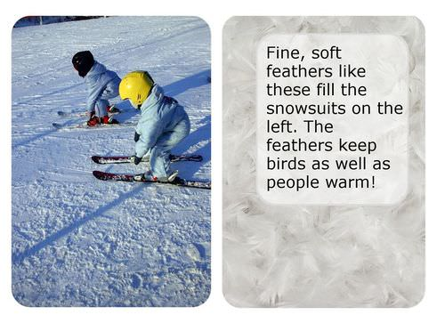

热绝缘体的另一个例子见下图。该图展示住房阁楼内毛茸茸的粉色绝缘层。此绝缘层就像风雪服内填充的羽绒一样包住大量空气，

帮助预防天气炎热时热能传递到房子内部以及天气寒冷时热能散发到房子外部。其他的热绝缘体材料有塑料和木头。这就是壶手柄和炊具为何通常用这些材料制成的原因。你是否曾注意到过：烤面包机的外壳通常是用塑料做的？这层塑料外壳帮助预防加热元件的热能从烤面包机的内部传递到可能引起烫伤的外表面。
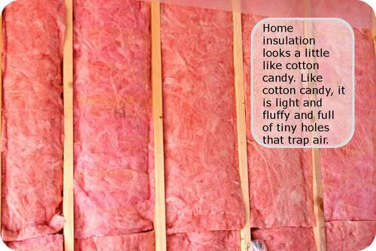

焦点问题

- 热导体的一些例子有哪些？
- 热绝缘体的一些例子有哪些？
- 有哪些材料对房屋保温很有用？

小结

根据你已经学到的知识，修改您最初的解释，并说明瓷砖地板的触感比地毯更冷的原因。

3.5 参考资料

1.chris UK，雨的面孔
2.Andrew Barclay，IR_0150 装了一半东西的杯子
3.ttfnrob.分层液体-09
4.https://pixabay.com/p-548647/?no_redirect
5.http://www.ck12.org/physical-science/Hydrogen-and-Alkali-Metals-in-Physical-Science/rwa/Salt-Shakeup/

6.水分子的结构。
7.可乐中的冰块使可乐失去热能。
8.喷气式飞机后面的凝结尾迹。
9.池塘和湖泊
10.池塘和湖泊

第4章

第3部分：地球的天气模式和气候

章节大纲

4.1 水循环(6.3.1)

4.2 气压和气团(6.3.)

4.3 气候(6.3.3)

4.4 温室效应(6.3.4)

4.5 参考资料

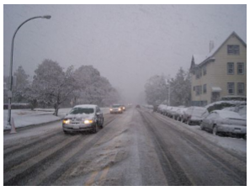

地球上的所有过程都是地球各系统内外能量流动和物质循环的结果。来自太阳，通过辐射传播的热能，是影响地球天气和驱动水循环的主要能源。地球表面受热不均，导致密度发生变化，继而引起水和空气对流，形成了决定区域性和全球性气候的各种模式的大气和海洋循环。

4.1 水循环(6.3.1)

探索这种现象
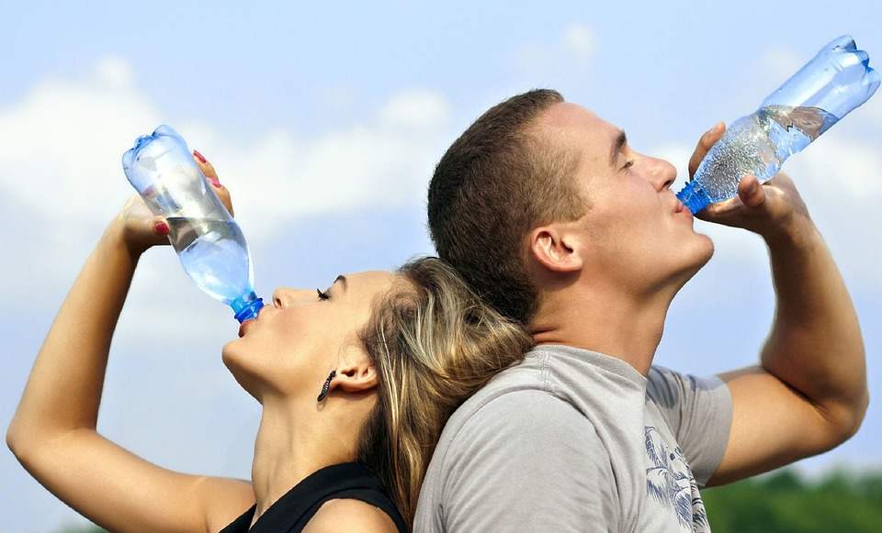
每个学校都有自动饮水机。你需要水。想想你喝的水。在被你喝掉之前，这水是从哪里来的？当被你喝下去之后，它会去哪里？水在地球上存在多少年了？

你认为你今天所喝的水曾经存在于哪些地方？绘制一个模型，指示你喝的水曾在哪些地方。

6.3.1 水循环

构造一个模型，说明来自太阳的能量、万有引力和密度怎样驱动水在地球的系统中的循环。

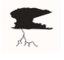
本节重点讲述能量。思考能量传递如何驱动整个水循环过程中水的运动和循环。

水循环

在你今天的水杯中可以找到的水分子，可能是地球历史上早期的某一次火山爆发产生的。中间这数十亿年间，这个分子可能在冰川内或深深的地底下存在过。这个分子肯定曾经升腾到大气中，也可能进入过一条恐龙腹中深处。由于水具有独特性质，水分子可在地球上几乎每个地方循环。这个分子接下来要去哪里？

水持续在生命体(如植物)和非生命体(如 云、河流和海洋)之间移动。水循环没有起点或终点。水循环是一个无限循环的过程，海洋、湖泊和其他水体，以及陆地表面和大气都参与其中。水可能遵循的路径是：

- 水从海洋表面蒸发。随着水蒸气上升，它慢慢聚集到一起并被储存在云朵中。
- 水在大气中冷却时，它们会冷凝形成云朵。水蒸气变成 液态水时发生冷凝。
- 水以降水形式离开大气。降水包括雨、雪、冰雹和雨夹雪。降水使水回到地球表面。
- 当降水落到地表时，水会渗入地面，变成地下贮水池(也叫地下水)的一部分。这些地下水的很大一部分，都存储在蓄水层(能保藏水的多孔岩石层)中。

陆地上发生的大部分降水都没有被土壤吸收。这些水停留在地表，被称为径流。径流聚集成溪流和河流，并最终流回到海洋中。

水也会在生命体中移动。植物通过它们的 根吸收大量的水。接着，水沿着植物的根向上移动，从植物的叶子里蒸发出来，这一过程被称为蒸腾。蒸腾的另一个名字叫蒸腾作用。就像蒸发一样，蒸腾过程使水返回到大气中。

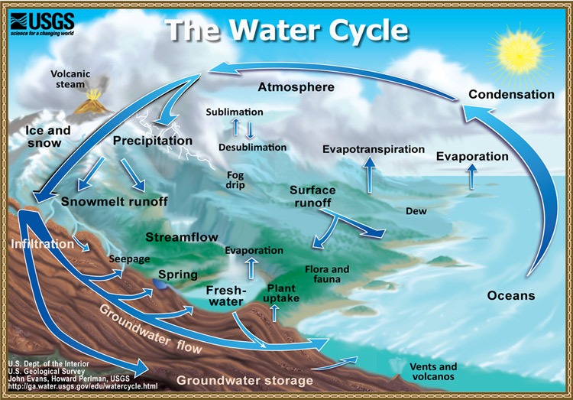

驱动水循环的力量

太阳能
太阳提供 驱动水循环的能量。要完成蒸发，水需要吸收能量。太阳通过提供蒸发过程需要的能量直接影响水循环。

密度
随着云朵集聚越来越多的水，它们的密度变大。水会以降水的形式从云朵上落到地表。

重力
云朵会把来自海洋的水移动到山巅。从海洋蒸发出的水会以降水的形式沉积到陆地上。重力把水向下拉入海洋，然后继续重复这一过程。

地球的贮水池

在地球上许多地方都可以找到水。海洋、云朵、水坑或生命体中都可以找到水。所有这些地点都被称为贮水池。

海洋
地球上大多数的水都储存在海洋中。实际上，地球上97%的水都在这个贮水池中。水可以在海洋中存在数百或数千年。它也可在数天或数小时内蒸发出来。

大气层
水在吸收了能量后会从液体变成水蒸气。 太阳的 能量可使水从海洋表面或陆地上的湖泊、溪流或水坑中蒸发出来。水蒸气一直停留在大气中，直到凝结成小小的液滴。这些液滴聚集在 云中，然后被风吹到地球各处。随着云中的水滴相互碰撞并增大后，他们会以降水的形式从天空中掉落下来。降水包括雨、雨夹雪、冰雹或雪。 降水有时掉落回到海洋 ，有时落到地表上。

溪流和湖泊
当水从天空以降雨的形式滴落时，它可能会进入 溪流和河流，随其流向湖泊和海洋。以雪的形式落下的水，可能会在山上存在数月。雪可能会变成冰川中的冰，在那里停留数百或数千年。随着时间的推移，雪和冰慢慢融化成液态水，为溪流、河流和湖泊提供源源不断的淡水。以雨的形式落下的水滴，也可能会变成溪流或湖泊的一部分。在地表上，这些水最终会蒸发并再次进入大气层。

土壤
大量的水渗入地下。土壤水分是一个重要的贮水池(见下图)。土壤中所保藏的水，对植物的生长很重要。

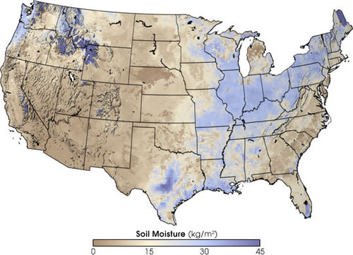
美国各地土壤中的水分含量差异很大。(来自ck12)

地下水
水可以穿过土壤下面的尘土和岩石，然后通过一些小孔渗入地下，进入地球的地下水系统。地下水进入蓄水层。蓄水层可储藏淡水达几个世纪的时间。或者，水会通过喷泉来到地表，或以其他方式回到海洋。水可以在这个贮水池中，存在数百甚至数千年的时间。

生物圈
植物和动物依靠水生存。植物和动物的身体是水的另一个储存地点。植物从土壤中吸收水分，然后通过叶片将大量水蒸气释放到空气中(蒸腾)。水会在这个贮水池中快速地穿过。

焦点问题

- 解释来自太阳的能量如何通过水循环影响水的运动。
- 什么是贮水池？列出贮水池的3个例子。
- 描述水在循环过程中移动的时候，会发生什么样的状态变化。

小结

你认为你今天所喝的水曾经存在于哪些地方？

再次查看你的初始模型，然后根据你已经学到的知识，绘制一个修改后的模型，指示你喝的水曾存在过的地方。

4.2 气压和气团(6.3.2)

探索这种现象
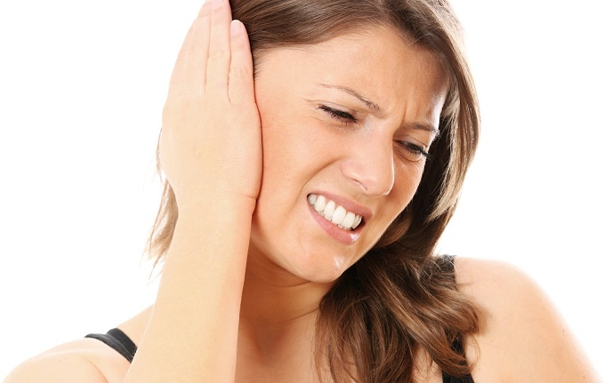
每个人都喜欢野餐。你和你的朋友向峡谷进发，去欣赏高山的景色。在开车的时候，你会觉得你的耳朵有一点不舒服，而它们发出“啪”的一声时，这种不适感立刻就消失了。这是怎么回事呢？为什么你的耳朵会痛？

解释为什么当你开车进山的时候，耳朵会痛并在发出“啪”的一声后又不痛了。

6.3.2 气压

研究引起天气状况发生变化的气团之间的相互作用。采集并分析天气数据，以提供证据证明气团从高压区流动到低压区从而导致天气变化的过程。数据采集的例子包括实地观察、实验室试验、气象图或示意图。

在本节中，重点探讨因果关系。分析因果关系有助于我们预测自然现象，如天气变化。

气压

大气压力是大气层的重量向下压到物体表面上造成的。地表受热的空气上升，形成一个低压区。四周的空气涌入空气上升后遗留的空间。随着空气冷却，它又重新沉降到地表。空气抵达地面时，形成一个高压区。空气从高压区流入低压区的过程会形成风。高低压力区之间的压差越大，风力也就越强。
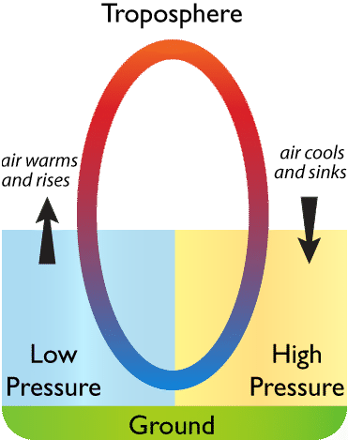
热空气上升，形成一个低压区；冷空气下降，形成一个高压区。

热空气保藏的水分比冷空气更多。热空气上升并在低压区变冷后，它可能不能以蒸汽的形式保留其所包含的所有的水 。一些水蒸气可能会凝结，形成云朵 和降水。冷空气下降时会变暖。因为，冷空气下降后可以保藏更多水分，蒸发掉地面上的水。

海平面的气体也会被它上方大气层的重量压缩。单位面积承受的空气重量的力，被称为大气压，或空气压。为什么我们没有被压碎呢？我们体内的分子向外推而抵消大气压。除了上方以外，从其他各个方向都能感受到大气压。
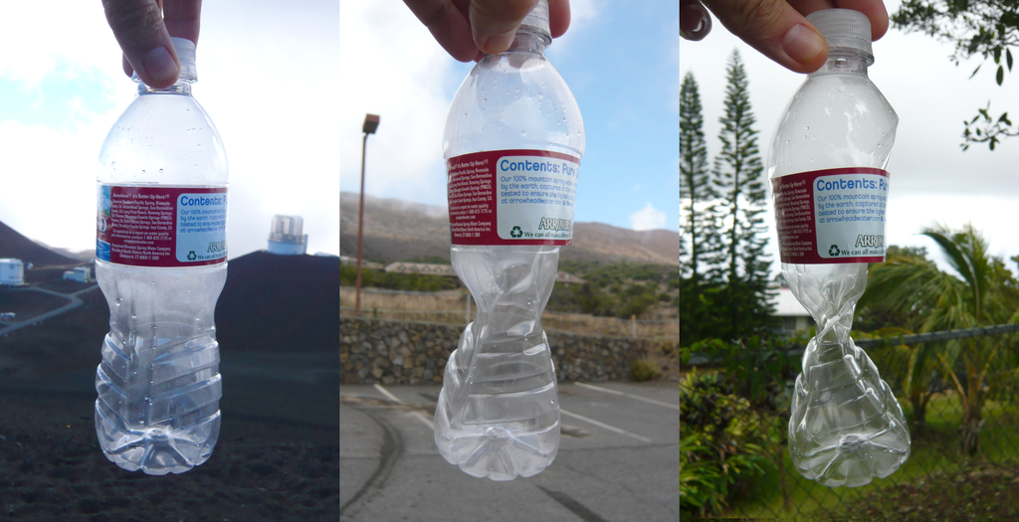

这个瓶子是封闭于海拔3000米、大气压较低的地方。将它带到海平面位置时，较高的大气压使瓶子坍塌。

在海拔较高处， 大气压较低，空气密度比低海拔区域更大。这就是为什么当你所处位置海拔高度变化时，你的耳朵会发出“啪”的一声的原因。在我们的耳朵内部和外部，都存在有气体分子。当我们所处位置的海拔高度快速改变时(例如，飞机上升)，你的内耳仍然保持最初海拔的分子密度，最后，你耳朵内部的空气分子突然穿过了你耳朵内的一根小管，以平衡压力。这种突然的空气流动让人感到一种爆破感。

气团

气团是指具有几乎相同的温度和 湿度的空气团。当气团在一个区域停留数天或更长时间时，它会慢慢获得该区域的 温度 和湿度特征 。

气团是在一个大区域上逐渐形成的。它们能达到 1600 km (1000英里)宽和数公里厚。气团主要形成于高压区域(一般是极地和热带地区)。温带环境通常太不稳定，无法形成气团。相反，气团会移动穿过温带，因此这些地区的天气倾向于多变。

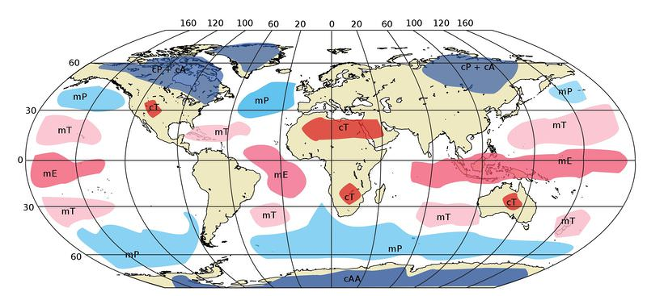
这幅图描绘了不同类型的气团的形成地点。一些气团是在陆地上方形成的，一些气团是在水面上方形成的。它们也是按照形成区域而命名的。

高层风慢慢地推动着气团。当气团在一个新的区域上方移动时，它把它的温度和 湿度分享给该区域。因此，特定位置的温度和湿度，部分取决于其上方气团的特征。

锋

两个 气团在锋面相遇。在锋面上，这两个 气团具有不同的特征，且不会轻易混合。一个气团上升到另一个上方，形成一个低压区。若上升的气团空气湿润，则会发生 冷凝和降水。锋面常见风。这两个气团之间的温度差异越大，风力就会越强。锋是引起暴风雨天气的主要原因。

锋的类型共有四个，三个移动锋和一个固定锋。至于冷锋和暖锋，它们的名字基于锋前缘处的气团。也就是说，冷锋位于移动冷空气前缘，而暖锋位于移动暖空气前缘。

冷锋

冷气团取代暖气团时为冷锋(见下图)。

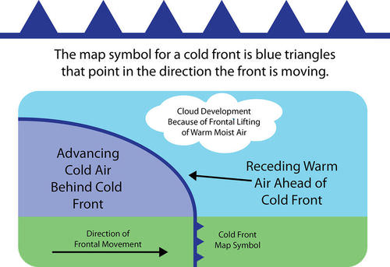

冷气团滑动到暖气团下部，并将其往上推。

想象当冷锋靠近时，你正站在一个地方。冷空气沿着冷锋向上推暖空气，导致气压下降(见下图)。如果 湿度足够大时，会出现云。大气高处的风吹落这些云端的冰晶。在锋面附近会将出现一场阵雨、阵雪或带有大风的雷雨。锋后是冷气团。该冷气团较干，因而降水会停下来。天气可能变冷、放晴或只有一些云。风可能会继续吹进位于锋面的低压区。
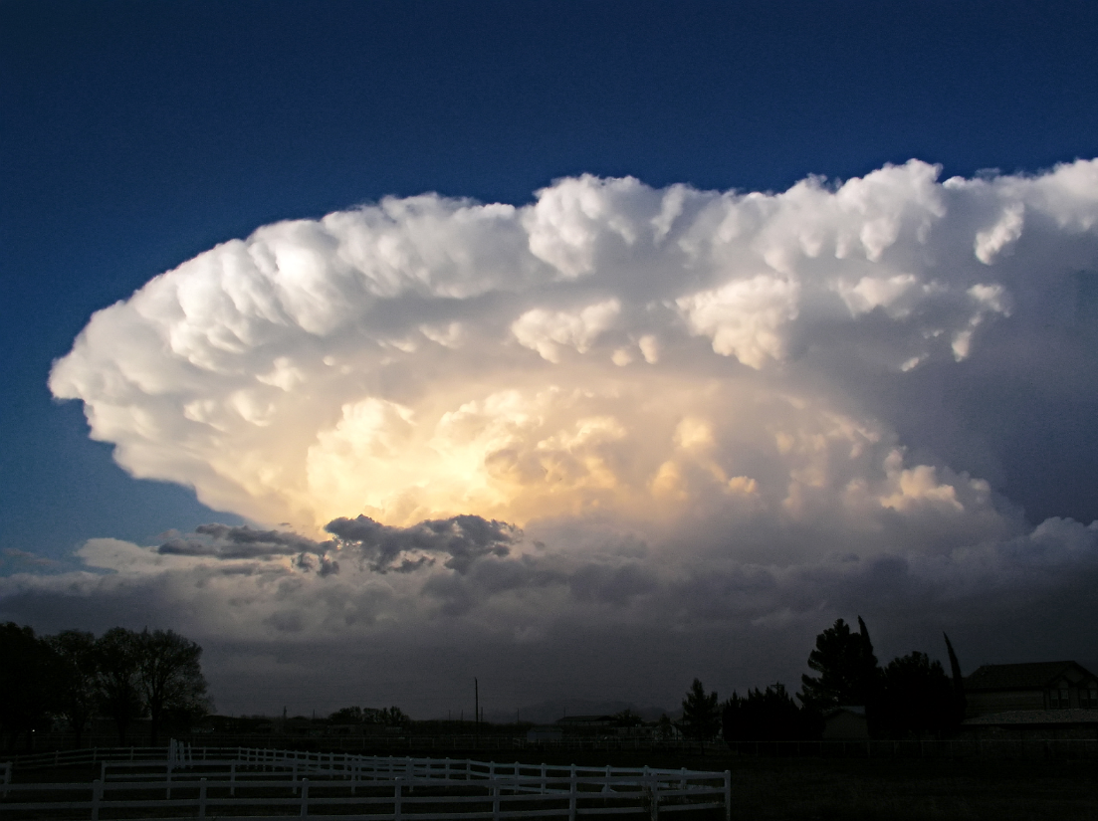
酝酿中的雷雨

冷锋处的天气随着季节而变化。

- 春季和夏季：空气不稳定，因而可能出现雷雨或 龙卷风。
- 春季：如果 温度差异很大，则会吹强风。
- 秋季：一大片区域会下暴雨。
- 冬季：冷气团可能已经在寒冷的北极圈形成，因此冬季温度很低，且会下大雪。

暖锋

在暖锋处，暖气团滑动到冷气团上方(见下图)。当暖气团移动到冷空气上方时，大气层相对稳定。

想象一下：冬天，你正站在地面上，有一个暖锋正在靠近你上方的一个冷气团。在一段较长的距离内，冷空气慢慢变成了暖空气，因此在该暖锋真正到达你上方以前，首个天气变化迹象看起来早就出现了。起初这股空气是冷的：冷气团在你的上方，而暖气团又在该冷气团的上方。高处有云表明一个气团转化成了另一个气团。

慢慢地，云变得越来越厚。当锋靠近时，云出现了，天空变成了灰色。因为是冬天，降水以雪的形式降落。当低压靠近时，风刮得更猛了。当锋靠得更近时，冷气团就在你上方，但暖气团也在该冷气团上方不远处。天气变坏了。随着暖气团靠近，温度开始上升，雪变成雨夹雪和 冻雨。暖空气和冷空气在锋处混合，形成云 和雾。

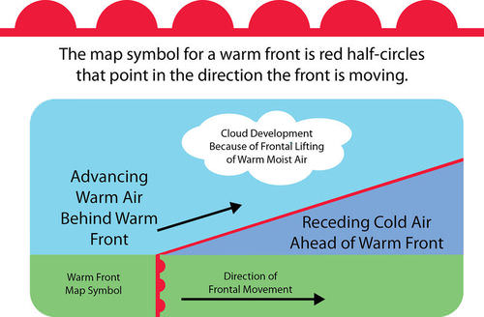
暖空气向前移动占据冷空气的位置。

静止锋

在静止锋处， 气团不会移动(见下图)。若气团受阻于障碍物(如山脉)，锋会变成静止锋。静止锋可能会造成数天下中雨、小雨和起雾。风一般在与静止锋平行但相反的方向吹。几天以后，静止锋可能会散开。
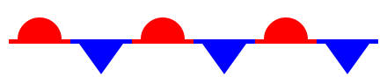
至于静止锋的地图符号，红色穹顶形状表示暖气团，蓝色三角形表示冷气团。

锢囚锋

锢囚锋通常形成于低压系统附近(见下图)。冷锋追上暖锋时形成锢囚锋。这些气团(从前往后)按冷气团-暖气团-冷气团的顺序排列。

锢囚锋的地图符号由冷锋三角形和暖锋穹顶形状组合而成。

锢囚锋形成位置的天气特别恶劣。通常会出现 降水和刮不定向风。太平洋海岸常常出现锢囚锋。

焦点问题

  - 描述气团是如何移动的。
  - 哪种天气与暖锋有关？
  - 在美国国家海洋和大气管理局(简称NOAA)的气象图中，寻找各种天气模式。在低压区域，你预期会有什么类型的天气？为什么？

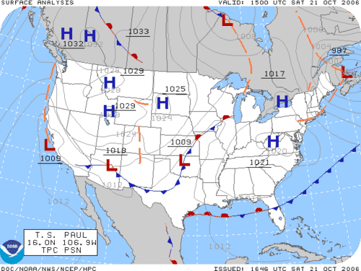

小结
每个人都喜欢野餐。你和你的朋友向峡谷进发，去欣赏高山的景色。在开车的时候，你会觉得你的耳朵有一点不舒服，而它们发出“啪”的一声时，这种不适感立刻就消失了。这是怎么回事呢？

为什么你会感到耳朵痛？

再次查看你写的关于在听到“啪”一声后耳朵就不再感到痛的原因的初步解释。根据你已经学到的知识，写一份经修改后的解释，说明为什么当你开车进入高山时耳朵会感到痛，而在听到“啪”一声后耳朵就不痛了。

4.3 气候(6.3.3)

探索该现象

同一个太阳照耀着整个地球。

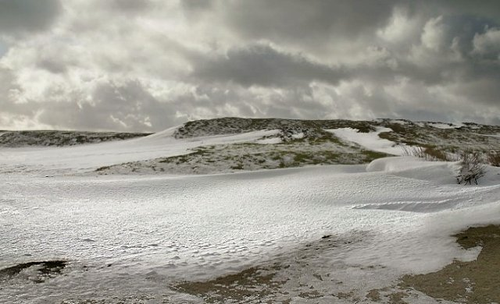

解释为什么这两个地区有这样不同的气候。

6.3.3 气候

构造并使用一个模型，指示地球各个系统的不同受热程度是如何导致各种大气和海洋循环模式的。大气和海洋循环是区域气候的决定性因素。强调温暖的水和空气是如何从赤道朝极地移动的。模型的例子包括犹他州区域天气模式，如湖泊效应降雪和冬季逆温。
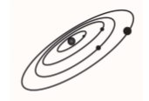

看本节内容时，重点看各个系统。当你了解大气层和海洋是如何将热能散布到整个地球后，把它们都当做系统来进行思考。

能量和纬度

地球表面的不同地方接收不同量的阳光(见下 图)。赤道地表处的直射太阳光线最强烈。极地附近地表的直射阳光较弱。这使阳光分布到很大一片区域。阳光越是直射，该区域接收的能量就越多，该区域的温度就越高。

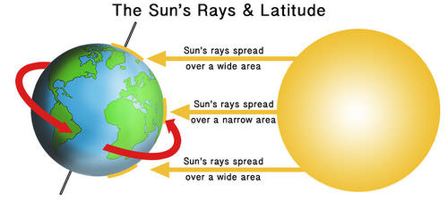
纬度最低的地区吸收的太阳能量最多。纬度最高的地区吸收的太阳能量最少。

不同纬度地区在吸收的太阳 能量上的差异，导致地表受热不均。吸收了较多太阳能量的地方，温度更高。吸收了较少太阳能量的地方，温度更低。暖空气会上升，而冷空气会下降。这一原理意味着空气会环绕地球移动。地球的大气层携带热量，因此，这些热量会环绕地球移动，并对天气模式产生影响。

大气和海洋的循环

虽然可能看上去不像，但各种过程联合节制了整个地球的温度。大气循环将暖空气带到极地，并将极地冷空气带到赤道。如果地球大气不移动的话，温差会大得多。一般来说，冷气团倾向于朝赤道流动，暖气团倾向于向极地流动。这会给寒冷地区带来 热量，并使温暖区域降温。这就是平衡地球温度的众多过程之一。

海水沿着海洋表面以可预测的方式移动。表层洋流能够流动数千公里，并抵达数百米的深处。这些表层洋流并不取决于天气；因为它们取决于一些不会改变的因素，即使在大风暴的天气里，它们都能保持不变。表层洋流取决于全球风模式和地球的自转。表层洋流有十分重要的作用，这是因为它们将热量散布到地球四周，且是影响地球上气候的主要因素。

地球上的风要么是全球性的，要么是地区性的。全球性的风一直朝着同一个方向吹，且与太阳对地球的不均匀照射和地球的自转有关。这些可预测的风模式使得早期的帆船得以环游世界。这些风模式形成的洋流，使海水在全球范围内移动。一般来说，赤道上的热水会被推到极地地区，稍冷的水会被推到赤道上。

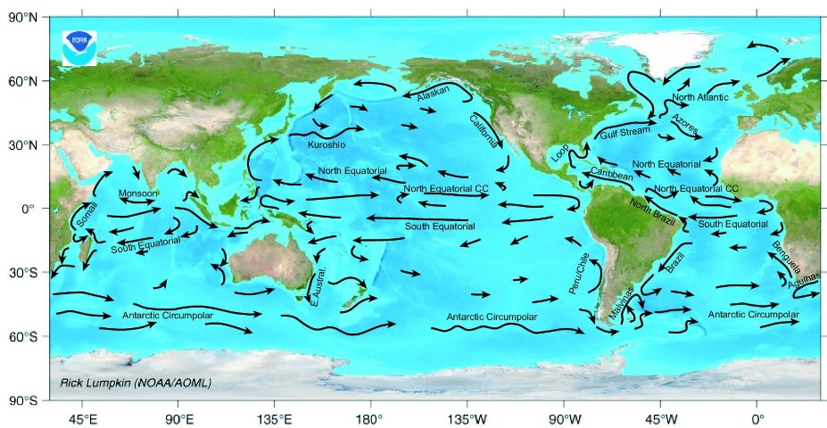
主要的海洋表层洋流

表层洋流对地球气候有很大影响。虽然赤道和极地的气候有很大差异，如果海流未将 热量从赤道区域转移至更高纬度处，这些区域的气候会很差异极大。

洋流具体影响某个区域气候的一个例子就是墨西哥湾暖流。墨西哥湾暖流是大西洋中的暖水涌流，大约160公里宽，1公里深。进入墨西哥湾暖流的水在沿着赤道流动时升温。接着，这些暖流朝着北美东海岸上部流动，并穿过大西洋抵达欧洲。墨西哥湾暖流所转移的能量超过全世界能量需求的100倍。

墨西哥湾暖流的暖流使北海温度升高，从而使陆地上方气温升高3到6摄氏度(5到11华氏度)。伦敦比魁北克多偏南六度。但是，伦敦一月份的平均温度为3.8摄氏度(38华氏度)，而魁北克一月份的平均温度仅为-12摄氏度(10华氏度)。这是因为移动到墨西哥湾暖流暖水上方的空气携带走大量的水，所以伦敦频繁下雨。相反地，魁北克要干燥得多，降水形式为下雪。

焦点问题

- 是什么导致地球极地的温度比赤道冷得多？
- 表层洋流是如何形成的？
- 描述负责将热能从赤道转移到极地的地球系统。

小结

同一个太阳照耀着整个地球。

再次查看你写下的关于这两张图片中的气候的内容。根据你已经学到的知识，解释为什么这两个地方有如此截然不同的气候。

4.4 温室效应(6.3.4)

探索该现象

夏季是一年中非常美好的时光。天气温暖。人们有很多时间都待在户外。最终，大家还是得回家。想象一下你在外面玩了一整天，而你的车停在停车场。你打开门钻入车内。这时你感觉就像钻进了一个烤箱！

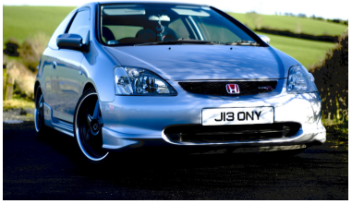

根据你的经验，记录关于该现象的观察结果和问题。
观察结果 | 问题

解释为什么夏季停在户外的车内会变得如此热。

6.3.4 温室效应

构想一个解释，用自然温室效应在地球能量平衡过程中发挥作用的证据作支撑，并说明温室效应怎样使生命在地球上得以存活。例子可包括地球和其他行星(如金星和火星)的对比。
在阅读本节内容时，重点留意来自太阳的能量与地球和大气如何相互作用。思考一下：自然温室效应如何有助于地球的能量平衡，并使生命在地球上得以存活。

什么是温室效应？
阳光照射地球表面时，一部分热量发散到大气中。这部分热量中的一部分被大气中的各种气体所吸收。这就是温室效应，温室效应使地球保持温暖。温室效应使得地球具备支持生命存活的温度。
大气中吸收热量的各种气体被称为温室气体。它们包括二氧化碳和 水蒸气。就像盖在熟睡的人身上的毯子一样，温室气体的作用是为地球保温。大气变暖的原因是温室气体具有保温作用。温室气体是大气的组成成分，可以调节地球的温度。
温室效应是地球大气的一种自然特征。没有温室效应，地表平均温度将为-18^{०}C (0^{०}F)—正如我们所知，这个温度太冷了，不能支持生命存活。在温室效应下，地表的平均温度是15^{०}C (59^{०}F)—这是目前各种生命已经适应的温度范围。
温室效应引起的能量转移汇总于下图。到达地球表面的太阳辐射，多达30%被反射回太空中。约70%以热量的形式被吸收，温暖陆地、水体和大气层。如果没有大气层，大部分的热量就会以红外线辐射的形式辐射回太空中。地球大气层含有水分子(H₂O)、二氧化碳(CO₂)、甲烷(CH₄)和臭氧(O₃)—它们吸收了一部分的红外线辐射。这些被吸收的辐射中的一部分进一步暖化大气层，一部分被辐射回地表或到太空中。被吸收的热量和散发到太空中的热量之间的平衡形成一种均衡状态，把地球的平均温度维持为一个恒定值。
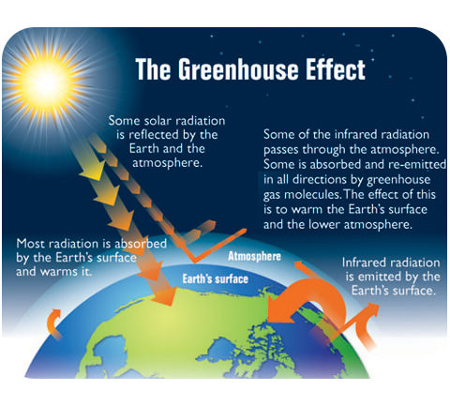
温室效应。如果没有温室气体，太阳能量的大部分(转化成热量)将被辐射回太空中。大气中的温室气体吸收大量的热量，并将大部分否则就会辐射到太空中的热量反射回地表。

如果我们将地球的大气层与环绕火星和金星的大气层相比较的话 (见下 图)，我们就能明白为什么地球大气层的成分很重要了。火星的大气层很薄，其向火星表面施加的压力不足地球大气层向地球表面施加压力的1%。正如大家可能所预期的一样，尽管含有95%的CO2和大量的尘土，火星薄薄的大气层仍无法保藏 热量，所以它的平均地表温度为-55^{०}C (-67^{०}F)。同时由于大气层不能保藏热量，每天的温度变化非常大。
相反地，金星的大气层比地球的大气层厚很多，其向金星表面施加的压力是地球表面压力的92倍。另外，金星大气层96%的成分是CO₂，因此，强烈的温室效应使金星的表面温度升高至500^{०}C，使其变成我们太阳系中温度最高的行星。金星厚厚的大气层阻止热能在夜间逸出，因此，每日温度变化很小。

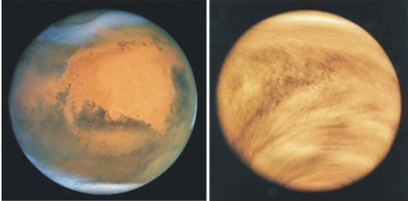
行星大气层的厚度通过温室效应对行星的温度产生很大影响。火星(左边)的大气层非常薄，它的平均温度大约为-55^{०}C。金星(右边)的大气层密度比地球大得多，它的表面温度达到500^{०}C。

焦点问题
- 解释大气层是如何为地球保温的？
- 绘制一幅维恩图，对比火星和金星的大气层。
- 如果大气层中的温室气体减少，这会对地球的温度产生什么影响？如果大气层中的温室气体增多，这会对地球的温度产生什么影响？

小结
夏季是一年中非常美好的时光。天气温暖。人们有很多时间都待在户外。最终，大家还是得回家。想象一下你在外面玩了一整天，而你的车停在停车场。你打开门钻入车内。这时你感觉就像钻进了一个烤箱！

再次查看你写的关于夏季停在户外的车为什么变得如此热的解释。根据你已经学习到的知识，修改你写的关于车为什么变得很热的解释内容，并说明你能采取什么措施，来预防车在夏季变得太热。

4.5 参考资料

1.Fir0002，积云全景图
2.https://pixabay.com/en/drinking-water-ﬁlter-singapore-1235578/
3.http://water.usgs.gov/edu/watercycle.html
4.美国土壤含水量示意图
5.https://pixabay.com/en/drinking-water-ﬁlter-singapore-1235578/
6.https://images.google.com/imgres?imgurl=http%3A%2F%2Fwww.newhealthadvisor.com%2Fimages%2F1HT 01302%2Fear-infection.jpg&imgrefurl=http%3A%2F%2Fwww.newhealthadvisor.com%2Fﬂying-with-ear-infe ction.html&docid=ITy_WDjIUvj1VM&tbnid=ExmJfqopFqIn7M%3A&w=679&h=431&hl=en-us&source=sh%2 Fx%2Fim 。
7.形成低压和高压区域的对流单体示意图
8.https://en.wikipedia.org/wiki/Atmospheric_pressure
9.全世界范围内已知的气团地图
10.https://en.wikipedia.org/wiki/Thunderstorm
11.暖锋图
12.静止锋符号
13.锢囚锋符号
14.描述气压、温度和云层的天气图
15.https://www.pexels.com/photo/beach-coast-coastline-coconut-trees-176395/
16.纬度和能量接收示意图
17.Philip Ray.Honda EP 9-R16类
18.Philip Ray.Honda EP 9-R16类

第5章

第4部分：生态系统

章节大纲

5.1 生态系统(6.4.1)
5.2 生物体之间的相互作用(6.4.2)
5.3 生态系统中的物质和能量(6.4.3)
5.4 生态系统中种群的稳定性(6.4.4)
5.5 参考资料
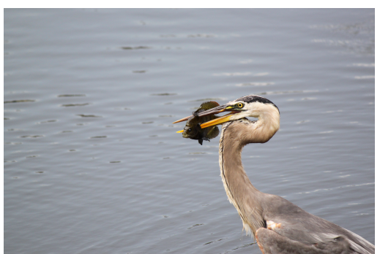
对生态系统的研究，涵盖生物体彼此间及与物理环境的相互作用。随着生物体获取资源、改变环境并受环境影响，各类生态系统中的物种内部和物种之间不断发生周而复始的相互作用。这会影响生态系统内能量的流动，导致系统变化。另外，生态系统通过各种过程和资源使人类受益，如生成食物、水和空气净化以及休养生息的机会。科学家和工程师研究生物体之间的相互作用，并评估设计解决之道，从而保护生态多样性和生态系统资源。

5.1 生态系统(6.4.1)

探索该现象
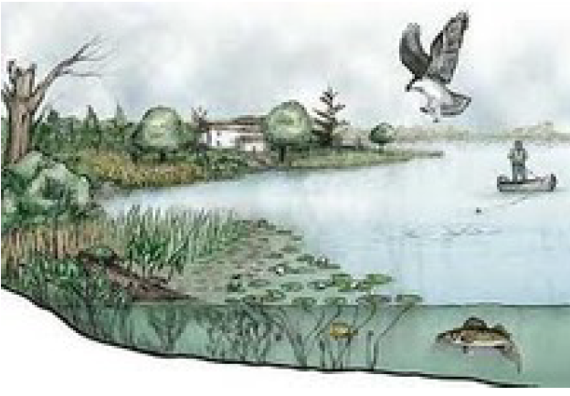

记录你对关于生态系统中的相互作用的观察结果和问题。
观察结果 | 问题
断言若旱灾导致河流干涸的话，生态系统会发生什么改变。

6.4.1 生态系统

分析数据，以证明可用的资源对生态系统内生物体和种群的影响。提出一些问题，以预测可用的资源方面的变化会如何影响这些生态系统中的生物体。例子包括犹他州环境中的水、食物和生存空间。

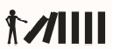
在阅读本节时，专注于因果关系。思考一下：生态系统内有生物体部分和非生物体部分间的变化是如何对生态系统内的生物体和种群产生影响的。

什么是生态系统？

生态学是指对生态系统的研究。即：生态学是对有生命的生物体之间及与其环境中的无生命部分是如何发生相互作用这一问题的研究。生态系统包括同一栖息地中发生相互作用的所有无生命因素和有生命生物体。有生命生物体是生物因素。生态系统的生物因素，包括栖息地中的所有种群，如各种植物、动物和真菌以及所有微生物。无生命因素称为非生物因素。无生命因素包括：温度、水、土壤和空气。

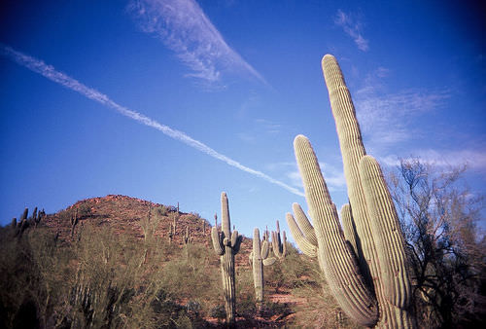
在大型淡水体或小型水池内，都能找到生态系统。在大片的繁茂森林中或小小的枯木块上，也能找到生态系统。生态系统的例子繁多，如雨林、热带草原、苔原或沙漠(见下图)。在这些区域发现的非生物因素(如温度、降雨和土壤品质)差异，是导致这些生态系统之间存在差异的重要因素。

亚利桑那州菲尼克斯中的沙漠植物园

不同生物体生活于不同类型的生态系统中，这是因为它们已经适应了不同的环境。蜥蜴在沙漠中繁衍生息，但在任何极地生态系统中从未发现过爬行类动物。两栖动物无法在离水太远的地方生存。一般来说，大型动物在寒冷气候中的生存状态比在炎热气候中要好。
在一个生态系统中，生物体也会随着可用的资源变化而变化。若生态系统发生改变，该生态系统中生物体的数量也可能随之改变。例如，如果来自农业径流的肥料进入了淡水池，就会导致更多藻类生长。藻类会阻挡阳光抵达池子的底部。而池子底部需要阳光滋养的一些生物体的生长就会大打折扣。多年缺乏降水的干旱天气，也会导致生态系统发生变化。如果发生大规模干旱，森林生态系统将会如何？
焦点问题

定义生态系统。

区分非生物和生物因素。分别提供示例。

干旱是可能影响生态系统的变化的一个例子。那么还有其他可能影响生态系统的变化的例子吗？描述可能受到该种变化影响的相互作用。

小结

下图是一个生态系统。
再次查看你写的有关干旱导致河流断流后会可能会发生的事情的初步陈述内容。根据你已经学习到的知识，修改该陈述内容。用证据和/或推理，支持你的断言。

5.2 生物体之间的相互作用(6.4.2)

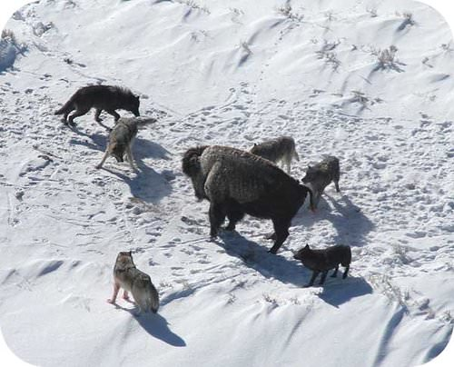
探索这种现象
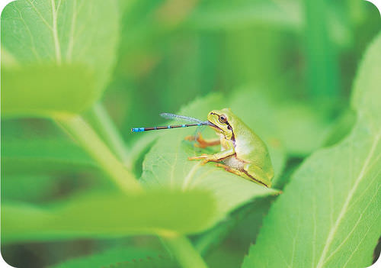

下图是一个青蛙、一个昆虫和环绕一头野牛的狼群。你是否注意到了任何规律性的东西？
解释每张图中显示的各种生物体之间的相互作用。

6.4.2 生物体之间的相互作用

构想一种解释，预测跨多个生态系统的多种生物体之间的相互作用模式。强调在不同环境中一致的相互作用，如竞争、捕食和共生。

通过分析各个模式，我们就能找到系统间的相似和不同之处。在阅读下节时，专注于生物体之间相互作用的模式。注意所有生态系统中各种生物体之间共有的相互作用的类型。

生物体之间的相互作用
所有生态系统都具有由生物体来充当的相同的通用角色。不同之处只在于充当这些角色的生物体不同。例如，每个生态系统必须有一些制造化学能量形式的食物的生物体。此类生物体主要是指海洋中的藻类、陆地上的植物以及深海热泉处的细菌。
生物体以不同方式彼此相互作用；但是，不同生态系统中的这些相互作用都是一样的。例如，某些物种为了相同的资源而竞争。其他物种以捕食者-猎物的关系相互作用。有的相互作用对两种物种都有益。这些关系对维持生态系统中生物体的平衡具有重要意义。
竞争
试图使用相同资源的物种之间会发生竞争。当发生竞争时，一个物种可能会迁出或适应性改变，以使用不同的资源或以另一种方式获得资源。举例来说，它可能会到树顶上居住，以灌木较高处的叶子为食。如果物种无法找到方法应对竞争，其就会灭绝。
捕食者-猎物
捕食者-猎物关系是指一个生物体(捕食者)以另一个生物体或有生命的生物体(猎物)为生的关系。在一些捕食关系中，捕食者追捕、杀死并吃掉其猎物。当我们想到追捕猎物的动物时，我们的脑海里可能会出现狮子之类的大型动物。但是，许多小型动物也会追捕猎物。例如，螳螂吃蚱蜢。为了吃到蚱蜢，螳螂必须首先抓到它—这就是一种捕食形式。

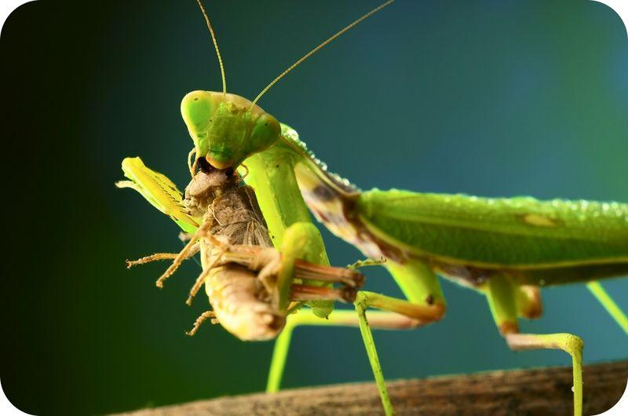

共生
物种间的某些关系对相互作用的物种都有益。共生描述的是两个不同物种间的关系，在这个关系里，两个物种都获得对方的帮助。
共生的一个例子：鹿和生活在其肠道中的细菌之间具有共生关系。这些细菌获得了生存场所。而同时，这些细菌帮助鹿消化食物。两个物种均受益，这就是共生关系。

小丑鱼和海葵也存在共生关系。小丑鱼保护海葵不被它的捕食者吃掉，而海葵刺状的触手也会保护小丑鱼不被它的捕食者吃掉。
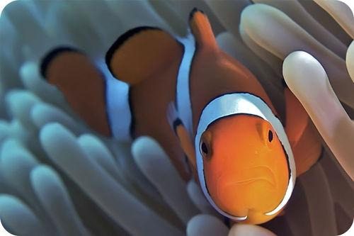

焦点问题

狼和美洲狮都以长耳鹿为食。这描述的是哪一种相互作用？
- 生物体间的相互作用模式存在于许多生态系统中。描述海洋生态系统中出现的捕食者-猎物相互作用以及沙漠生态系统中发生的捕食者-猎物相互作用。

小结

下图是一个青蛙、一个昆虫和环绕一头野牛的狼群。你是否注意到了任何规律性的东西？
再次查看你在本节开始时写的说明。根据你已经学习到的知识，写一篇经修改的说明，描述每张图片中所显示生物体之间的相互作用。

5.3 生态系统中的物质和能量(6.4.3)

探索这种现象

下图显示了生活在大盐湖内或其周围的生物体。

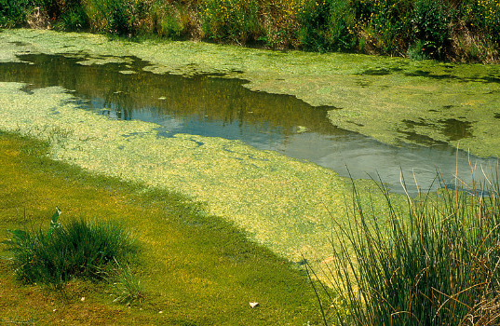
丰年虾绿藻
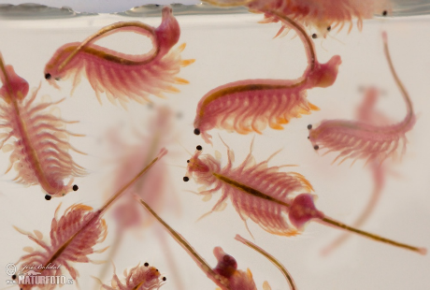

细菌 卤蝇
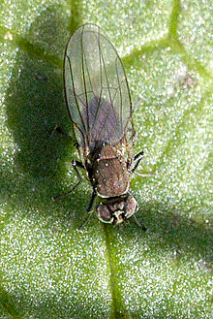
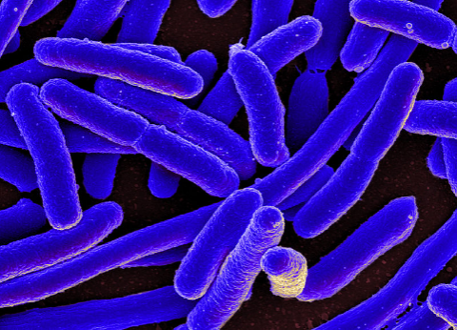

黑颈䴙䴘 加州鸥
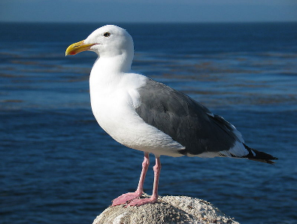
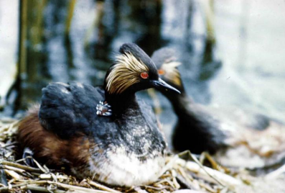

构造一个初始模型，描绘这些生物体之间的物质循环和能量流动情况。

6.4.3 物质和能量
构造一个模型，描绘生态系统的有生命部分和无生命部分间的物质循环和能量流动情况。强调不同生态系统中食物网以及生产者、消费者和分解者的作用。例子包括犹他州生态系统，如山脉、大盐湖、湿地和沙漠。
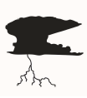
能量和物质在地球上包括生态系统在内的很多系统中都发挥着重要作用。在阅读本节的时候，专注于能量是如何从生产者流向消费者，以及分解者是怎样帮助物质在生态系统中进行循环的。

生态系统中的物质和能量

要保持生态系统的稳定，能量必须持续地在生态系统内流通。这到底是什么意思呢？实际上，这是指生物体必须吃掉其他生物体。食物链(见下图)显示一个生态系统中的摄食模式。食物能量从一个生物体流向另一个生物体。箭头指示动物之间的捕食关系。箭头从被捕食的生物体指向摄食它的生物体。例如，从植物指向蚱蜢的箭头是指：蚱蜢吃叶子。能量和营养物从植物流动到蚱蜢。接下来，鸟可能会捕食蚱蜢，蛇会吃小鸟，而猫头鹰又会吃掉蛇。这条食物链就是：
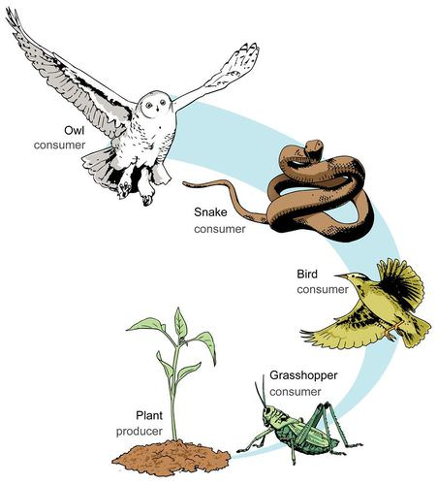

添加以上食物链的分解者(细菌和真菌，可使用下方真菌)。箭头从动物和植物指向分解者。
在湿地生态系统中，可能的食物链就是：香蒲 →蚱蜢 →青蛙 →鹰。生产者总是在食物链的开头，将能量带入生态系统。通过光合作用，生产者不仅生产了它们自己的食物，也为生态系统中的其他生物体生产了食物，接着，是消费者。它们吃掉其他生物体，从而获得能量。在湿地的例子中，香蒲就是生产者。它们被蚱蜢吃掉，而接着蚱蜢又被青蛙吃掉。最后，鹰吃掉青蛙。在这条食物链中，蚱蜢、青蛙和鹰都是消费者。
生态系统中生物体不仅仅扮演着生产者和消费者的角色，分解者也为生态系统保持稳定做出了重要贡献。分解者是指通过分解死去的生物体和动物排泄物获得营养的生物体。分解者将营养重新释放回环境中。这些营养物循环回到了生态系统，供生产者吸收利用。当生产者被吃掉或消费掉后，营养物被传递到了其他生物体。分解者的例子有腐烂原木上的蘑菇、土壤中的细菌和蚯蚓。
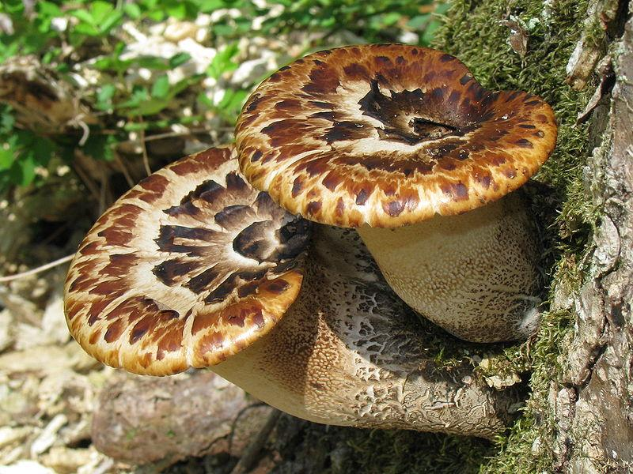

思考一下：如果没有分解者将会发生什么。废物和死去生物体的尸体将堆积起来，而废物和死去生物体内部的营养物就不能被释放回到生态系统。生产者无法获得足够的营养物。
每个生物体都能吃掉许多不同类型的生物体或被它们吃掉，因此自然界中很少存在简单食物链。我们可以将各种食物链相结合，创建生态系统中更精确的能量流。食物网(见下图)指示了生态系统中许多不同生物体之间的摄食关系。例如，北极鳕鱼被麻斑海豹、格陵兰海豹、环斑海豹和北极鸟类捕食。虽然食物网上有更多箭头，其仍然指示了物质循环和能量流。
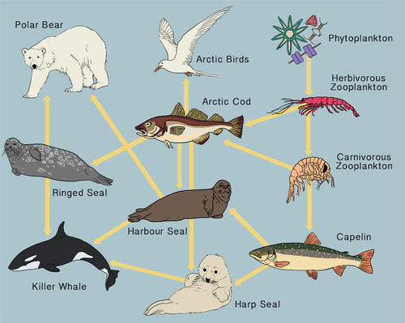
北冰洋中的食物网。

焦点问题
- 就生态系统中能量流来说，食物链和食物网中哪一个模式更准确？解释你的推理。
- 分解者是如何在生态系统中的物质循环过程中发挥作用的？
- 参考北冰洋的食物网。假设水中的杀虫剂杀死了所有的浮游动物。说明这可能对生态系统造成的两种后果。

小结

下图显示了生活在大盐湖内或其周围的生物体。

丰年虾 绿藻

细菌 卤蝇

黑颈䴙䴘 加州鸥

再次查看你制作的关于生活在大盐湖内及其四周生物体之间物质循环和能量流动情况的初始模型。根据你已经学到的知识，制作一个修改后的模型，描绘这些生物体之间的物质循环和能量流动情况。

5.4 生态系统中种群的稳定性(6.4.4)

探索这种现象
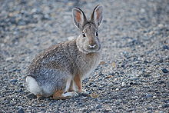

在过去十年中，生态系统中棉尾兔的数量减少了。构想一个初步断言，解释为何棉尾兔的数量会减少？

6.4.4 种群稳定性

构建一个论证，提供证据表明种群的稳定性受到生态系统变化的影响。强调生态系统中有生命和无生命体的变化是如何对生态系统中的种群产生影响的。例子包括犹他州生态系统，如山脉、大盐湖、湿地和沙漠。
专注于生态系统中稳定性和变化之间的关系，有助于我们更好地弄清生态系统中的相互作用。在阅读的同时，思考生态系统中某一部分的小变化是如何导致其中另一个部分发生较大变化的。

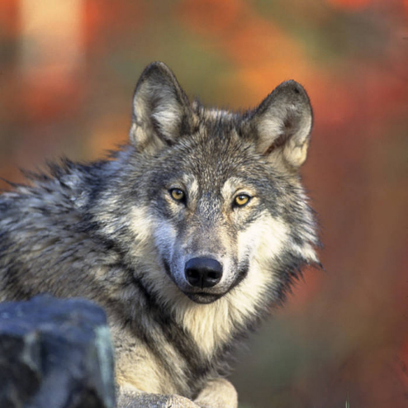
生态系统中种群的稳定性

早在十九世纪初，当人们开始在西部定居的时候，政府就以有偿的方式发动民众追捕并杀死狼。到了二十世纪二十年代，黄石国家公园已没有狼群。公园中的麋鹿数量增加，而白杨树的数量开始减少。1995年，美国国家公园管理局重新向黄石国家公园引进了31匹苍狼。许多年过去了，狼群规模持续增长。
野生动物生物学家当前进行的研究，有助于我们了解到：狼对生态系统中生物多样性的保持发挥着重要作用。在重新引入狼后，新的白杨树开始生长，这是因为啃食白杨幼苗的麋鹿数量减少了。生物学家还发现：在麋鹿较易遭受狼攻击的区域，白杨林的长势非常快。这还只是重新引入狼的做法提高了整座公园生物多样性的几个原因。黄石国家公园中狼的例子，说明了一种生物体的数量变化是如何对其他生物体的数量产生影响的。

生态系统中种群的稳定性受到许多因素的影响。为了使种群健康成长，必须具备食物、营养物、水和空间等因素。食物供应量不足或空间狭小，是生态系统的限制性因素。当生态系统中出现限制性因素时，某个物种的数量会减少。这种情况可能是后代出生率低、死亡率上升或个体迁移到其他区域引起的。
如果餐桌上摆着12个汉堡，但有24个人坐在桌旁，是否每个人都能吃到汉堡呢？首先，你可以将汉堡切成两半，但是如果来到餐桌旁的人越来越多，你就无法向每个人提供汉堡了。这就是自然界中发生的事。但是，在自然界中，无法获得食物的生物体会死去，或找到一个新地方活下去。任何资源都可能成为限制性因素，但是，食物等资源对种群有巨大影响。
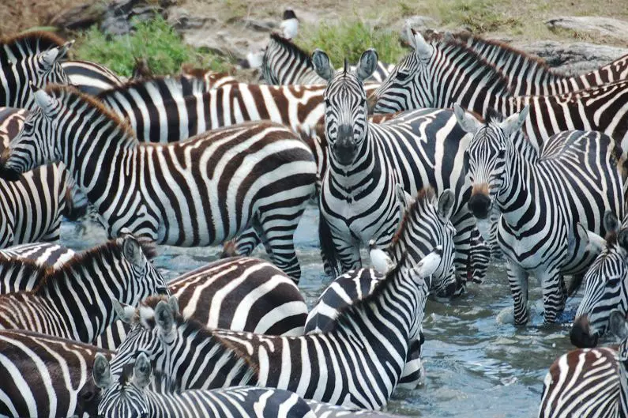
在自然界中，当种群规模较小时，则说明每个生物体都能享用充足的食物和其他资源。当食物和其他资源充足时，生物体能顺利地繁衍，因此出生率较高。当种群规模上升时，食物供应量或其他必要资源的供应量会减少。当食物等必要资源减少时，一些个体就会死亡。整体来说，种群无法保持同样的繁衍率，因此出生率会下降。这会导致种群增长率下降。
当种群规模下降到能使每个生物体都能获得食物和其他资源的程度时，出生率和死亡率会变得稳定，该种群趋于平衡在其容载量的水平。
其他一些限制性因素包括光、水、营养物或矿物质、氧气和生态系统的营养物和/或废物循环能力、疾病和/或寄生虫、温度、空间和捕食。你能想到其他一些限制种群规模的因素吗？

天气也可能是限制性因素。大多数植物都喜雨，黄边龙舌兰—一种像仙人掌的植物，实际上更适应干旱的天气。降雨限制了这种植物的繁殖，而这反过来又限制了增长率。你能想到其他一些与此类似的因素吗？
人类活动也可能会限制种群增长。此类活动包括杀虫剂和除草剂的使用以及栖息地的破坏。
焦点问题
- 解释为什么黄石国家公园的狼群消失后，白杨树的数量减少了？
- 举出三个限制因素的例子。
- 当生物体面对限制性因素时，它的种群规模会发生什么变化？

小结

在过去十年中，生态系统中棉尾兔的数量减少了。
再次阅读你写的关于棉尾兔数量可能减少原因的初步断言。根据你已经学习到的知识，修改你的断言，根据课文或其他经验和推理提供证据，来支持你的断言。

5.5 稳定性和变化(6.4.5)

探索这种现象

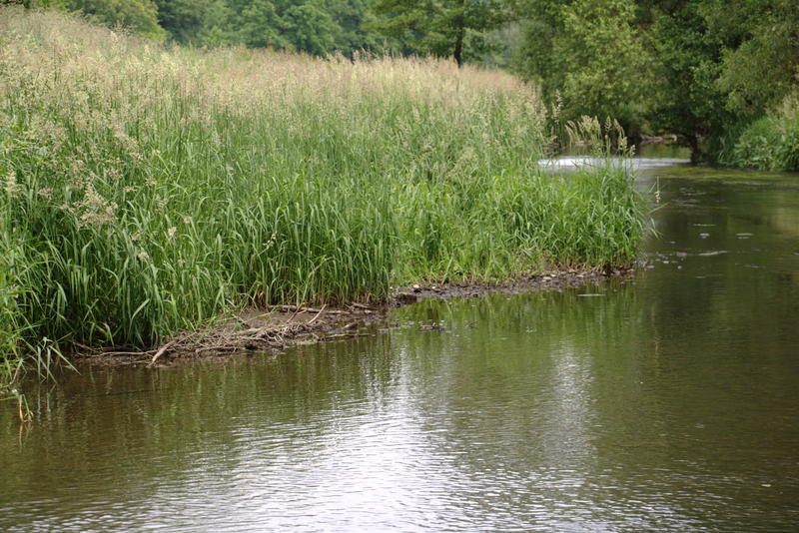

芦苇是一种生长于犹他州很多水路边上的植物。这种植物正在引起自然资源部门的关注，这是因为它们取代了很多本地植物种类。构建一份初始断言，解释芦苇成为犹他州生态问题的原因，以及自然资源部门可能会采取什么措施来解决该问题。

6.4.5 稳定性和变化

基于各种解决方案在维持生态系统稳定性方面的表现，评估用于保护资源和生物多样性的生态系统服务的竞争性设计方案。重点集中在不同设计解决方案信息的获取、评估和交流。例子包括为解决入侵物种问题而采用的、对生态系统有影响的政策和犹他州生态系统资源(如空气和水质以及土壤侵蚀预防)保护解决方案。

在本章中，我们学习了生态系统中有生命和无生物部分的变化是如何对生态系统产生影响的。在阅读本节时，思考人类活动是如何改变生态系统的、为什么生态稳定性的维持对生态系统服务的保护有重要意义。

保护生态系统服务
生态系统向人类提供的正面益处称为生态系统服务。一些生态系统服务的例子：为人们提供清洁的饮用水、木料和可用于医疗和其他材料的植物。生态系统服务功能之所以如此重要的原因是：它们帮助我们控制洪水、土壤侵蚀、森林火灾和水污染。它们还为我们提供了一些我们能举行户外娱乐活动的场所，如远足、滑雪和划船。

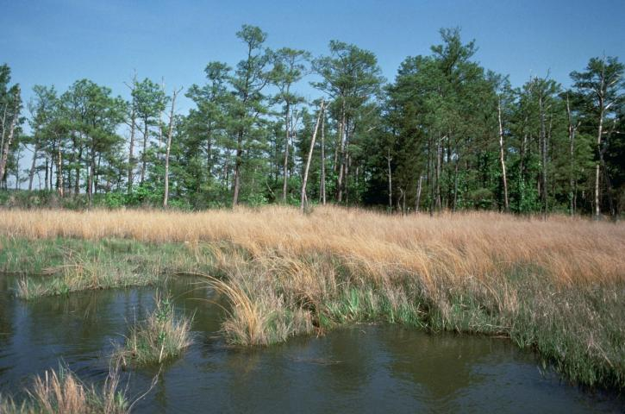

湿地通过清除水中的污染物达成重要的生物学功能。例如，它们能吸收并利用从农民田地里流过来的肥料，因此它们能预防这些肥料污染另一些水体。由于湿地能以自然的方式净化水，保护湿地也有助于保持清洁水源的供给。

健康的森林为我们提供了物品和服务。树木是木材来源和许多动物的栖息地。森林地面上发生的分解，为土壤增加营养并提升土质。森林还能通过保藏土壤中的水和随着时间的流逝缓慢释放水，帮助预防洪水。
沙漠的生态系统服务有休闲和旅游。它们为人们提供远足、野营和享受户外生活的场所。全世界的人们都喜欢去沙漠游玩。这样就通过旅游业创造了经济收益。
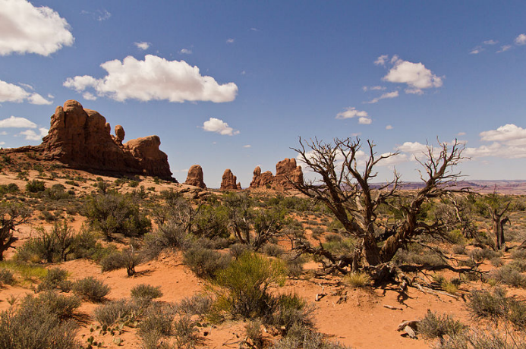

犹他州的许多生态系统都受到人类活动的影响。科学家和工程师正在不断研究生态系统，以弄清我们如何在满足犹他州居民需求的同时，保护生态系统服务。

斑驴贻贝是犹他州一些湖中的一种入侵物种。入侵物种是指生态系统中的非本地物种，且会对该生态系统造成损害。斑驴贻贝在地下水表面形成群落，以浮游生物为食，而浮游生物原本是本地鱼类赖以生存的食物。为杜绝斑驴贻贝的繁衍扩张，游艇主需要清洁、排空并晾干他们的游艇。停留在公路上的游艇就是野生动物保护部门为预防这种入侵物种进一步泛滥所采取的举措之一。
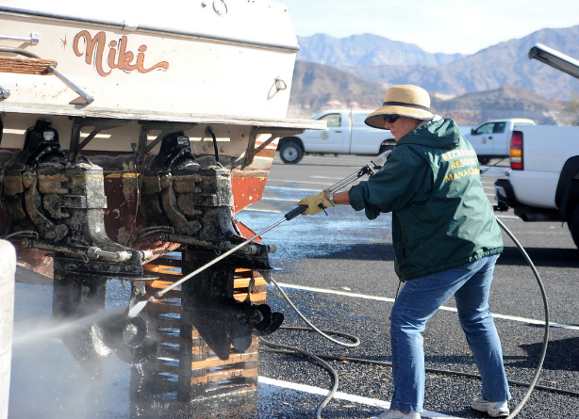

- 欲知有关犹他州入侵物种的更多信息，请访问: https://wildlife.utah.gov/habitat/ans/。

2010年6月，一条油管的一条裂缝导致大约30000加仑油泄露到了犹他州盐湖市的红丘溪(Red Butte Creek)。这些泄漏的油伤害到了水生野生动物，包括鱼类、鸟类和昆虫。清理措施包括使用吸油栅和修建大坝，以帮助控制大多数的泄漏油。在霍格尔动物园(Hogle Zoo),身上沾有泄漏油的鸭子被进行了清洗。科学家们仍然在研究这些泄漏油对红丘溪生态系统的影响。

随着城市区域不断扩大，空气质量变成一个问题。犹他州的冬季逆温，会极大地降低我们所在地的空气质量。在逆温期间，空气滞留在峡谷内。家庭能源消耗、轿车和制造业，都是污染滞留空气的因素。因为这对所有生命(包括人类在内)都有害，犹他州的一些团体正在寻找改善空气质量的方法。交通部门已经致力于提高公共交通和多座客车(HOV)通道的使用。空气质量部门向公众发布了指示空气质量的各种颜色。这样，人们就能在能源和交通工具的使用上做出知情决定。
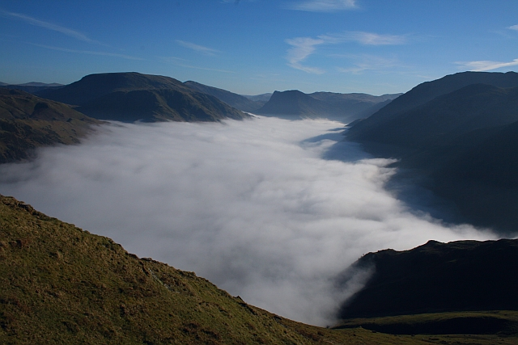

焦点问题
- 说明对你有影响的生态系统服务。
- 海洋提供的生态系统服务有哪些？
- 您能做些什么来帮助保护犹他州的生态系统？

小结

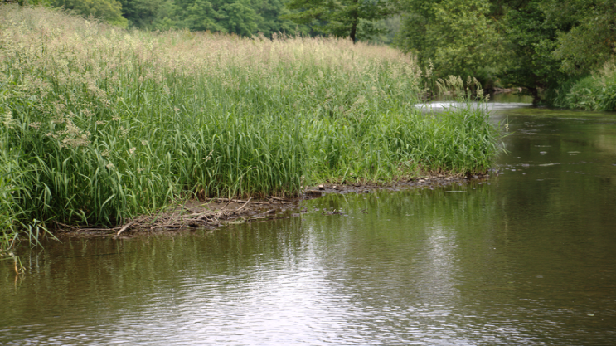

芦苇是一种生长于犹他州很多水路边上的植物。这种植物正在引起自然资源部门的关注，这是因为它们取代了很多本地植物种类。

再次查看你写的初始断言，然后编写一份修改后的断言，说明芦苇为什么会成为犹他州的一个问题。请务必为您的断言提供证据。接着，解释自然资源部门可能会如何解决此问题。

5.6 参考资料

1.Matt Hoffman，仙人掌

2.Kohei314，森林

3.巴哈沙漠是生态系统的一个例子。

4.追捕野牛的狼群。

5.By djpmapleferryman(以Artemiamonica原创发布于Flicker) [CC BY 2.0 (http://creativecommons.org/licenses/by/2.0)]，来源：维基共享资源。

6.https://commons.wikimedia.org/wiki/File:CSIRO_ScienceImage_4628_Bluegreen_algae_in_irrigation_drain.jpg .

7.https://commons.wikimedia.org/wiki/File:E._coli_Bacteria_(16578744517).jpg 。

8..https://en.wikipedia.org/wiki/Ephydridae 。

9.USFWS；公共领域。http://www.pixnio.com/fauna-animals/birds/grebe-birds-pictures/eared-grebe-birdon-nest 。

10.https://en.wikipedia.org/wiki/File:Gull_ca_usa.jpg 。

11 .本食物网展示了北冰洋的一些捕食关系。

12 .https://en.wikipedia.org/wiki/Mountain_cottontail 。

13.Barnaby_S，狼

14.Dan Wagner，斑马

学生笔记

